Федеральное государственное образовательное бюджетное

учреждение высшего образования «Финансовый университет

при Правительстве Российской Федерации»



**МУЛЬТИМЕДИЙНЫЙ ПРАКТИКУМ**

(Учебное пособие)

**ОКАЗАНИЕ ПЕРВОЙ ПОМОЩИ ПОСТРАДАВШИМ**

Под общей редакцией А. И. Овсяника

Москва - 2021

Список авторов:

Воробцев М. А., Герасимова С.И., Комарова Е.С., Годлевский П.П., Колтаков М.А., Мартьянова А.К., Овсяник А.И.

**ОГЛАВЛЕНИЕ**

ОКАЗАНИЕ ПЕРВОЙ ПОМОЩИ.................................................................................................................4

ПЕРВАЯ ПОМОЩЬ ПРИ ОТСУТСТВИИ СОЗНАНИЯ ............................................................................8

ПЕРВАЯ ПОМОЩЬ ПРИ ОСТАНОВКЕ ДЫХАНИЯ И КРОВООБРАЩЕНИЯ…….............................9

ПЕРВАЯ ПОМОЩЬ ПРИ НАРУЖНЫХ КРОВОТЕЧЕНИЯХ.................................................................12

ПЕРВАЯ ПОМОЩЬ ПРИ ПОПАДАНИИ ИНОРОДНОГО ТЕЛА….......................................................16

ПЕРВАЯ ПОМОЩЬ ПРИ УШИБАХ И РАСТЯЖЕНИЯХ.......................................................................18

ПЕРВАЯ ПОМОЩЬ ПРИ ПЕРЕЛОМАХ И ВЫВИХАХ..........................................................................20

.

ПЕРВАЯ ПОМОЩЬ ПРИ ТЕРМИЧЕСКИХ ОЖОГАХ............................................................................25

ПЕРВАЯ ПОМОЩЬ ПРИ ОТМОРОЖЕНИИ И ПЕРЕОХЛАЖДЕНИИ.................................................26

ПЕРВАЯ ПОМОЩЬ ПРИ ОТРАВЛЕНИИ………………………….........................................................28

***ОКАЗАНИЕ ПЕРВОЙ ПОМОЩИ***

***ПЕРВАЯ ПОМОЩЬ*** - это комплекс срочных простейших мероприятий, направленных на спасение жизни человека. Её цель состоит в устранении явлений, угрожающих жизни, а также - в предупреждении дальнейших повреждений и возможных осложнений.

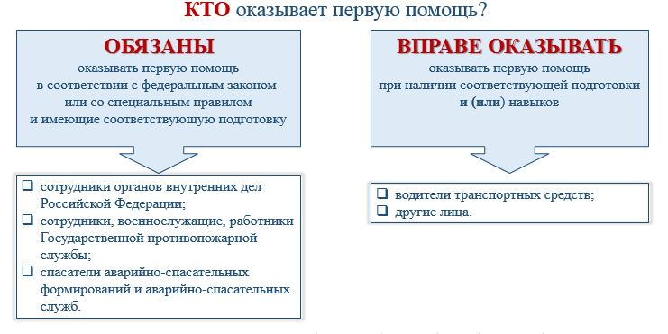

Согласно ч. 4 ст. 31 Федерального закона № 323-ФЗ от 21.11.2011 «Об основах охраны здоровья граждан в Российской Федерации» каждый гражданин имеет право оказывать первую помощь при наличии соответствующей подготовки и (или) навыков.

Законодательство разного уровня устанавливает обязанность по оказанию первой помощи для лиц, которые в силу профессиональных обязанностей первыми оказываются на месте происшествия с пострадавшими: сотрудники органов внутренних дел Российской Федерации; сотрудники, военнослужащие и работники всех видов пожарной охраны; спасатели аварийно-спасательных служб и аварийно-спасательных формирований; военнослужащие (сотрудники) войск национальной гвардии; работники ведомственной охраны, частные охранники, должностные лица таможенных органов; военнослужащие органов федеральной службы безопасности, судебные приставы, сотрудники уголовно-исполнительной системы, внештатные сотрудники полиции и народные дружинники и другие лица.

Также обязанность «…принять меры для оказания первой помощи…» возникает у водителей, причастных к ДТП (п. 2.6 Правил дорожного движения РФ). В том случае, если водитель не причастен к ДТП, но стал его свидетелем, согласно ч. 4 ст. 31 ФЗ № 323-ФЗ «Об основах охраны здоровья граждан в Российской Федерации», водитель вправе добровольно оказать первую помощь.

***ПЕРЕЧЕНЬ СОСТОЯНИЙ, ПРИ КОТОРЫХ ОКАЗЫВАЕТСЯ ПЕРВАЯ ПОМОЩЬ:***

1. Отсутствие сознания.

2. Остановка дыхания и кровообращения.

3. Наружные кровотечения.

4. Инородные тела верхних дыхательных путей.

5. Травмы различных областей тела.

6. Ожоги, эффекты воздействия высоких температур, теплового излучения.

7. Отморожение и другие эффекты воздействия низких температур.

8. Отравления.

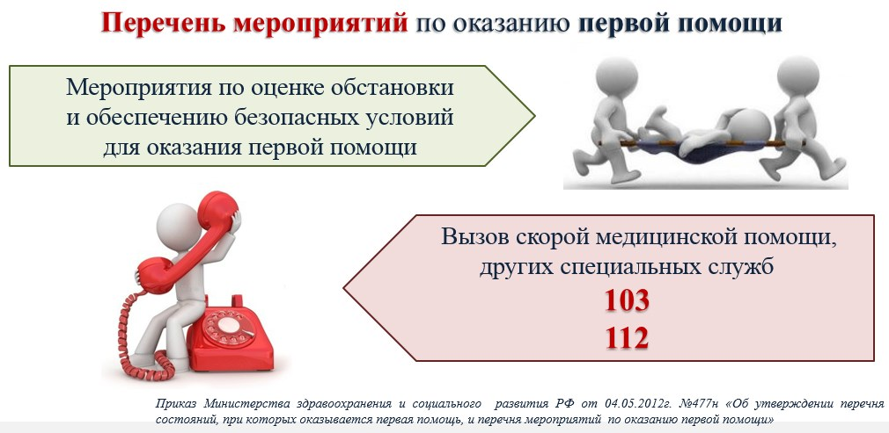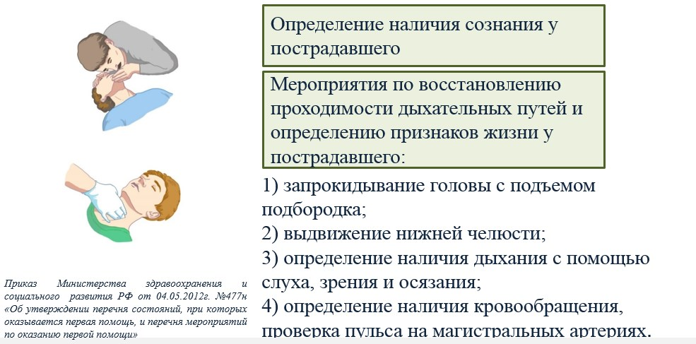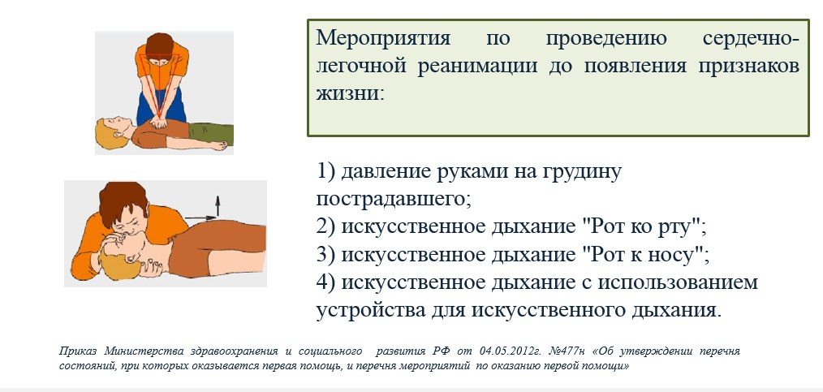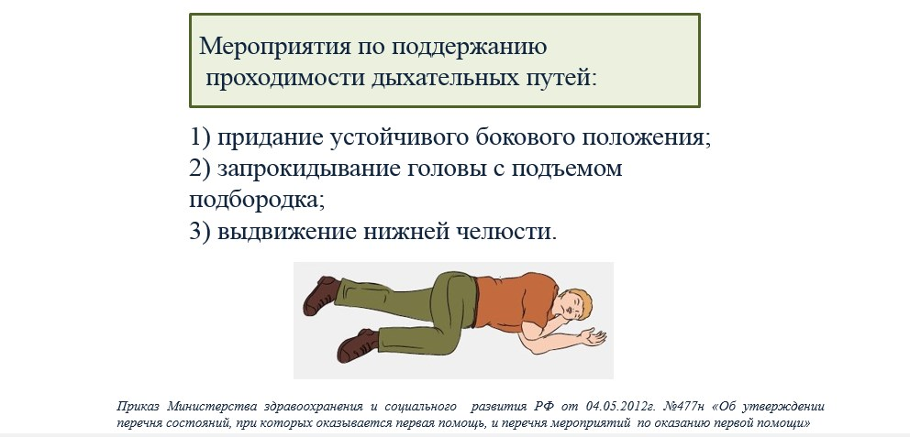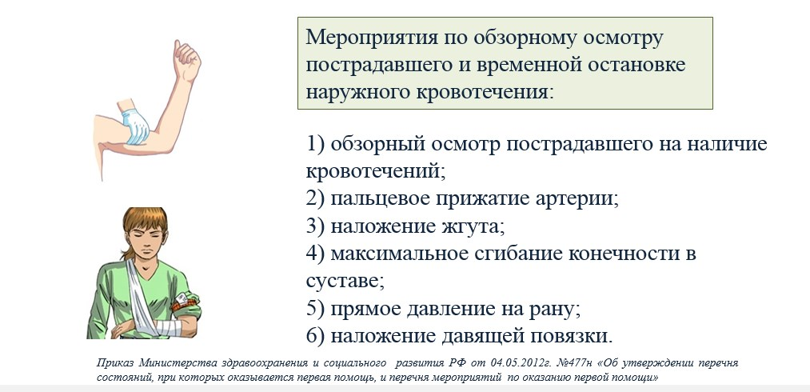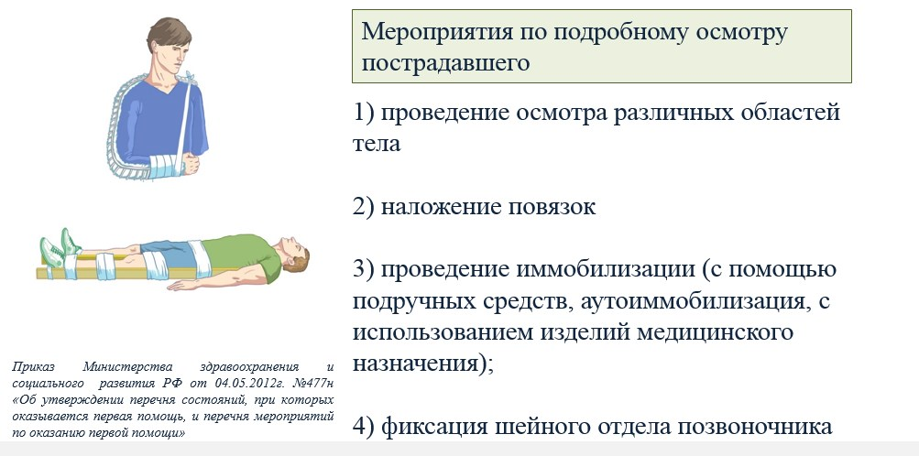

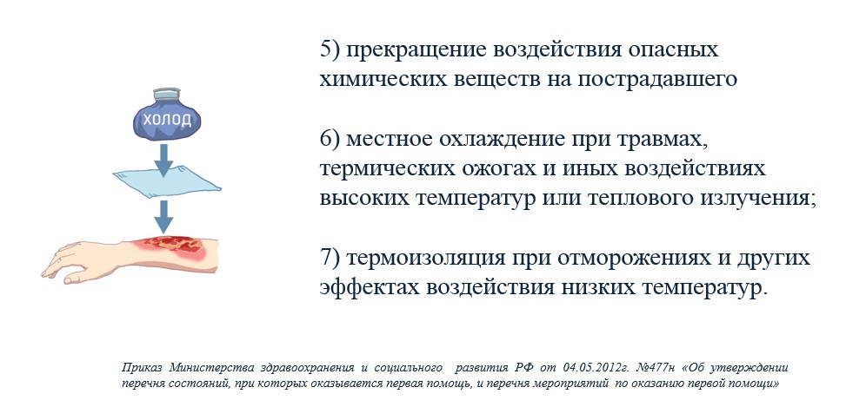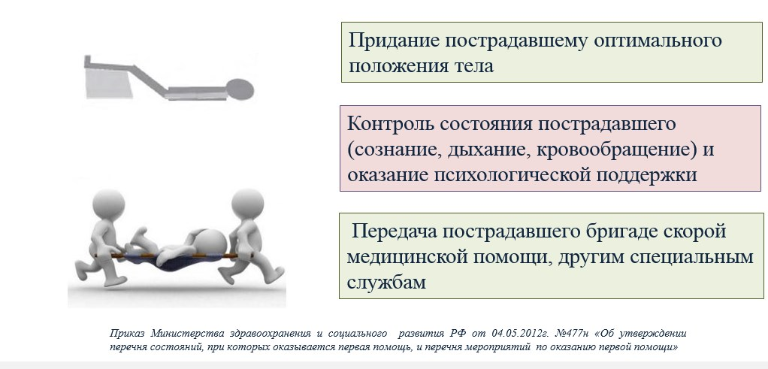

Для лиц, обязанных оказывать первую помощь, предусмотрена ответственность за неоказание первой помощи вплоть до уголовной. Для очевидцев происшествия, оказывающих первую помощь в добровольном порядке, никакая ответственность за неоказание первой помощи применяться не может. Особые нормы установлены в отношении водителей, причастных к ДТП. Принятие мер к оказанию первой помощи относится к обязанностям водителя в связи с ДТП, за невыполнение которых водителю грозит привлечение к административной ответственности и наказание в виде административного штрафа (ч. 1 ст. 12.27 Кодекса РФ об административных правонарушениях). В том случае, если гражданин заведомо оставил пострадавшего, находящегося в беспомощном состоянии без возможности получения помощи, он может быть привлечен к уголовной ответственности (ст. 125 Уголовного кодекса РФ «Оставление в опасности»).

В связи с тем, что жизнь человека провозглашается высшей ценностью, сама попытка защитить эту ценность ставится выше возможной ошибки в ходе оказания первой помощи, так как дает человеку шанс на выживание. Уголовное и административное законодательство не признают правонарушением причинение вреда охраняемым законом интересам в состоянии крайней необходимости, то есть для устранения опасности, непосредственно угрожающей личности или правам данного лица, если эта опасность не могла быть устранена иными средствами (ст. 39 «Крайняя необходимость» Уголовного кодекса РФ; ст. 2.7 «Крайняя необходимость» Кодекса РФ об административных правонарушениях). Аналогичная норма имеется и в Гражданском кодексе РФ («Гражданский кодекс Российской Федерации (часть вторая)» от 26.01.1996 N 14-ФЗ (ред. от 28.03.2017), ст. 1067 «Причинение вреда в состоянии крайней необходимости». Трактовка этой статьи не исключает возможности возмещения причиненного вреда, однако «…Учитывая обстоятельства, при которых был причинен такой вред, суд может возложить обязанность его возмещения на третье лицо, в интересах которого действовал причинивший вред, либо освободить от возмещения вреда полностью или частично как это третье лицо, так и причинившего вред». В настоящее время в Российской Федерации отсутствуют судебные прецеденты привлечения к юридической ответственности за неумышленное причинение вреда в ходе оказания первой помощи.

***ПЕРВАЯ ПОМОЩЬ ПРИ ОТСУТСТВИИ СОЗНАНИЯ***

Причины отсутствия сознания самые разные. Отсутствие сознание – это не самостоятельное заболевание, а лишь симптом (признак) или осложнение других заболеваний, отравлений, травм.

Итак, что же делать если вы обнаружили человека лежачего на земле без движения?

В первую очередь убедиться в отсутствии опасности для Вас и пострадавшего.

Если опасность есть (например, пострадавший в результате дорожно-транспортного происшествия лежит на проезжей части дороги), устранить её (выставить знак аварийной остановки) или в крайнем случае переместить пострадавшего.

Далее приступают к оценке сознания. Для этого нужно обратиться к пострадавшему с вопросом, например: «С Вами всё в порядке?» или «Вам нужна помощь?» и слегка потрясти его за плечи.

Если человек не реагирует, приступают к проверке наличия дыхания и пульса.

Для проверки дыхания необходимо восстановить проходимость дыхательных путей - одну руку положить на лоб пострадавшего, двумя пальцами другой руки взять за подбородок, запрокинуть голову.  Далее наклониться к лицу пострадавшего и попытаться услышать шум выдыхаемого воздуха, почувствовать тепло выдыхаемого воздуха, при этом необходимо смотреть на грудную клетку, чтобы попытаться заметить дыхательные движения. Дыхание определяют в течение 10 секунд.

Пульс проверяют на сонной артерии в области шеи. Сонных артерий две (справа и слева), расположены между гортанью и мышцей, поворачивающей голову (грудинно-ключично-сосцевидной). Определение проводят 3-4 пальцами.

Итак, если у пострадавшего отсутствует сознание, но есть пульс и дыхание, значит он находится в бессознательном состоянии.

Пострадавшего, находящегося в бессознательном состоянии необходимо перевести в устойчивое боковое положение для того, чтобы предупредить западение языка и аспирацию дыхательных путей рвотными массами (слизью, кровью).  Далее, вызвать скорую медицинскую помощь.

Переворот в устойчивое боковое положение совершают в следующей последовательности:

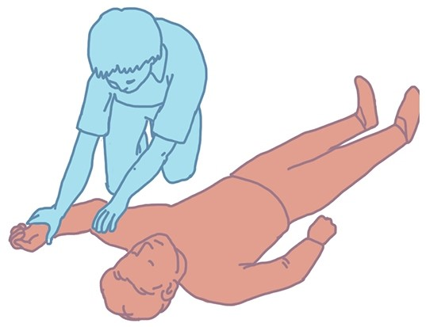

руку пострадавшего (ближайшую к "спасателю") отвести так, чтобы она была под прямым углом к телу, согнуть в локте;

другую руку взять своей рукой в замок и переместить так, чтобы ладонь оказалась у щеки пострадавшего на стороне согнутой руки, своими пальцами фиксировать голову пострадавшего;

ногу (дальнюю к "спасателю") согнуть в колене;

давлением на согнутое колено осторожно повернуть пострадавшего на себя, удерживая голову на своей ладони так, чтобы она поворачивалась одновременно с туловищем;

уложить пострадавшего так, чтобы кисть верхней руки находилась под щекой пострадавшего, а верхняя нога, согнутая в колене, лежала на полу впереди нижней ноги.

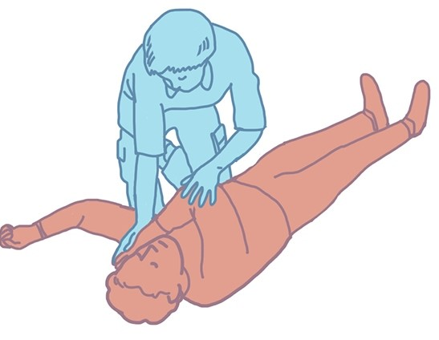

При необходимости очистить ротовую полость, следить за признаками жизни.

В случае отсутствия дыхания и кровообращения (пульса) приступить к сердечно-лёгочной реанимации.

***Общая информация по разделу:***



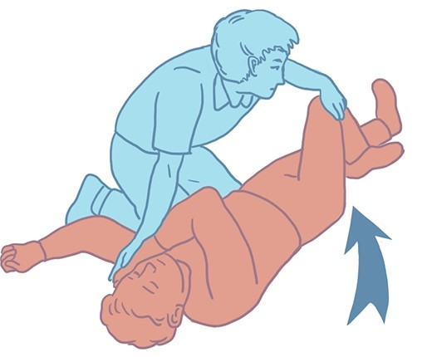

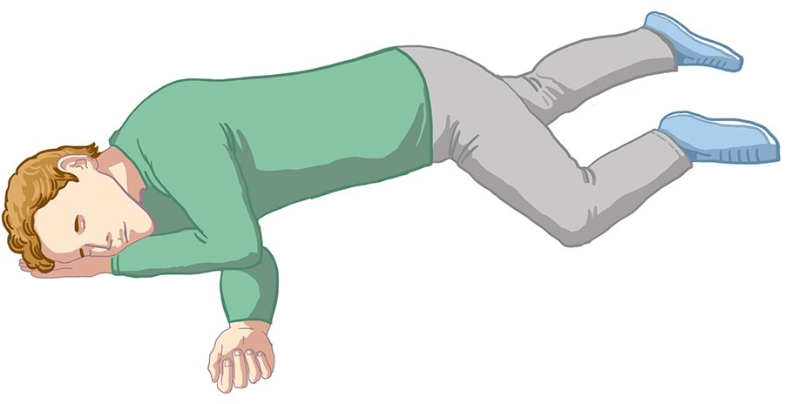

***ОСТАНОВКА ДЫХАНИЯ И РОВООБРАЩЕНИЯ***

Полное прекращение кровообращения и дыхания свидетельствует о наступлении ***КЛИНИЧЕСКОЙ СМЕРТИ*** – обратимого этапа умирания, продолжающегося обычно 6 – 8 минут, в течение которых при проведении реанимационных мероприятий бывает еще возможно возвращение к жизни. По истечении этого времени клетки коры головного мозга гибнут, что означает переход клинической смерти в смерть биологическую, т.е. необратимую, при которой любые реанимационные мероприятия уже безуспешны.

***ПРИЗНАКИ КЛИНИЧЕСКОЙ СМЕРТИ:***

• отсутствие сознания;

• отсутствие кровообращения;

• отсутствие дыхания.

Для проверки отсутствия сознания необходимо обратиться к пострадавшему: "Что с Вами?", "Вам нужна помощь?" и аккуратно потрясти пострадавшего за плечи.

По рекомендации Европейского Реанимационного Союза для определения клинической смерти следует убедиться в отсутствии дыхания, наклонившись щекой к лицу пострадавшего так, чтобы видеть его грудь и в течение 10 секунд попытаться:

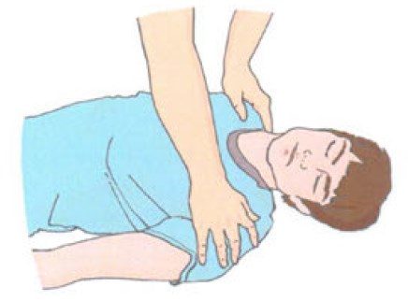

• увидеть дыхательные движения грудной клетки;

• услышать шум дыхания;

• почувствовать тепло выдыхаемого воздуха.

Однако приложением № 2 к приказу Минздравсоцразвития России 2012 г. № 477н «Об утверждении перечня состояний, при которых оказывается первая помощь, и перечня мероприятий по оказанию первой помощи» в п. 4 приложения указано:

«Мероприятия по <...> определению признаков жизни у пострадавшего:

<...>

3) определение наличия дыхания с помощью слуха, зрения и осязания;

4) определение наличия кровообращения, проверка пульса на магистральных артериях».

***ПЕРВАЯ ПОМОЩЬ ПРИ ОСТАНОВКЕ ДЫХАНИЯ И КРОВООБРАЩЕНИЯ***

Первая помощь, которая проводится в случае наступления клинической смерти, называется ***СЕРДЕЧНО-ЛЁГОЧНОЙ РЕАНИМАЦИЕЙ***.

Реанимация в переводе с латинского: «ре» – вновь (повторение), «анимо» – оживление, воскрешение.

***СЕРДЕЧНО-ЛЁГОЧНАЯ РЕАНИМАЦИЯ СОСТОИТ ИЗ ТРЁХ БЛОКОВ:***

А – восстановление проходимости дыхательных путей;

В – искусственное дыхание;

С – давление руками на грудину пострадавшего (непрямой массаж сердца).

***ПОСЛЕДОВАТЕЛЬНОСТЬ ВЫПОЛНЕНИЯ БЛОКОВ СЕРДЕЧНО-ЛЕГОЧНОЙ РЕАНИМАЦИИ:***

С – давление руками на грудину пострадавшего (непрямой массаж сердца);

А – восстановление проходимости дыхательных путей;

В – искусственное дыхание.

***ДАВЛЕНИЕ РУКАМИ НА ГРУДИНУ ПОСТРАДАВШЕГО (НЕПРЯМОЙ МАССАЖ СЕРДЦА)***

Суть давления руками на грудину пострадавшего состоит в сдавлении сердца между передней и задней стенками грудной клетки, вследствие которого происходит выталкивание крови из его полостей (искусственная систола), во время паузы (отнятии рук), кровь возвращается к сердцу благодаря отрицательному давлению  в грудной полости (диастола). Обязательным условием для качественного выполнения давления руками на грудину пострадавшего является расположение пострадавшего на ровной твёрдой поверхности.

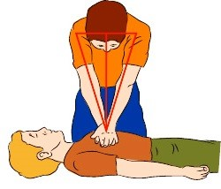

Место расположения рук для выполнения давления руками на грудину пострадавшего  определяется следующим образом: находят нижний край грудины (мечевидный отросток), поднимаются выше него на ширину двух поперечных пальцев строго по грудине. Основание ладони помещают в данную точку, другую руку располагают поверх первой (большой палец одной руки должен быть направлен на голову пострадавшего, другой – на ноги). Руки при выполнении массажа не должны сгибаться в локтевых суставах. Давление производят без рывков всей массой своего тела. Грудная клетка должна прогибаться на 5 – 6 см (у подростка и взрослого человека). Частота выполнения давлений руками на грудину пострадавшего 100 - 120 в минуту.

***ВОССТАНОВЛЕНИЕ ПРОХОДИМОСТИ ДЫХАТЕЛЬНЫХ ПУТЕЙ***

При необходимости проводят очищение ротовой полости. Для этого пострадавшего переводят в боковое положение, салфеткой (платком) круговым движением пальцев удаляют из полости рта инородные тела, слизь, рвотные массы и т.д. Возвращают в положение «на спине».

Для обеспечения проходимости дыхательных путей выполняют запрокидывание головы: одну руку помещают на лоб пострадавшего, другой охватывают подбородок (большим и указательным пальцами), приподнимают его. Голова оказывается запрокинутой назад, угол между нижней челюстью и шеей – тупой.

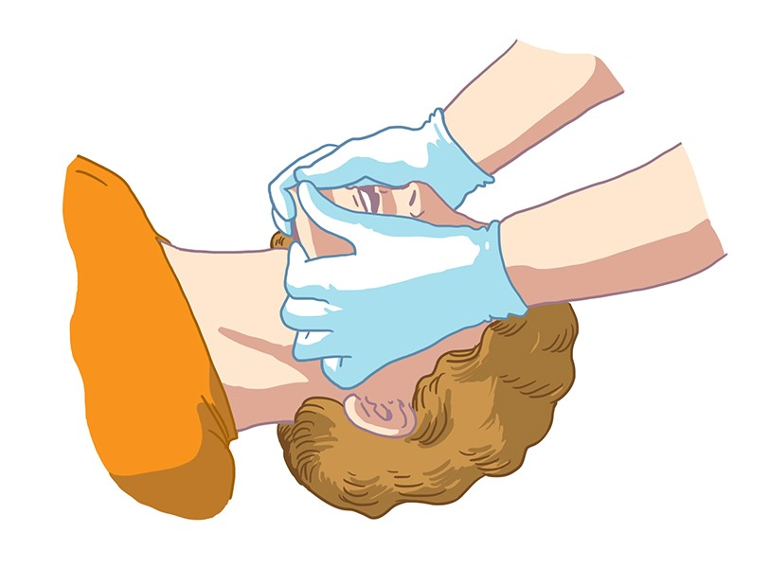

Другой приём – выдвижение нижней челюсти. Для этого охватывают голову руками с двух сторон, большие пальцы рук располагают на нижней челюсти (приоткрывают рот), другие пальцы – под нижней челюстью в области её углов (движением вперёд и вверх – выдвигают челюсть). При выдвижении нижней челюсти происходит смещение корня языка, открывается пространство для прохождения воздуха.

***ИСКУССТВЕННОЕ ДЫХАНИЕ***

Выдыхаемый воздух содержит 16% кислорода, этого достаточно для поддержания жизни пострадавшего, а повышенное содержание углекислого газа стимулирует дыхательный центр.

Методы искусственного дыхания (ИД): «Рот ко роту» (преимущественно), «Рот к носу».

При выполнении ИД методом «Рот ко роту» ладонь левой руки располагают на лбу пострадавшего, а большим и указательным пальцами зажимают нос; другой рукой поддерживают выдвинутый подбородок. Губами прижимаются ко рту пострадавшего и делают выдох (грудная клетка поднимается). Если грудная клетка не поднимается, чувствуется сопротивление на выдохе – необходимо изменить положение головы или выдвинуть челюсть.

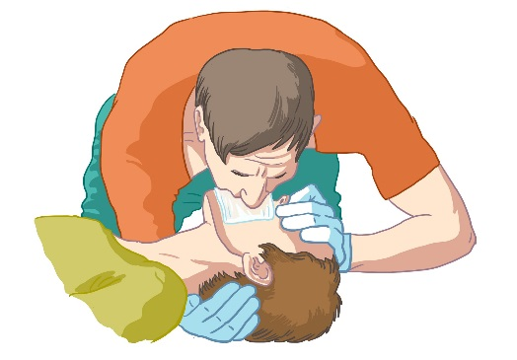

Для выполнения ИД методом «Рот к носу» левую руку размещают на лбу пострадавшего, правая рука охватывает подбородок так, чтобы рот был закрыт. Вдувание воздуха выполняется через носовые отверстия.

Длительность вдоха – 1 секунда.

Для предотвращения контакта со слизистыми пострадавшего (предупреждения инфицирования и уменьшения чувства естественной брезгливости – серьёзной проблемы, мешающей началу проведения ИД) используются специальные приспособления: «Рот – устройство – рот», лицевые маски, пластиковые плёнки с клапаном одностороннего движения воздуха. В случае их отсутствия можно использовать простую полиэтиленовую плёнку (пакет), проделав отверстие для выполнения вдоха.

СООТНОШЕНИЕ давлений на грудину пострадавшего (непрямого массажа сердца) и вдохов искусственного дыхания, если реанимацию проводит один человек, составляет

30:2, после тридцати компрессий выполняют два вдоха.

Если реанимацию проводят два человека, соотношение компрессий и вдохов остаётся прежним – 30:2, но после пяти циклов (через две минуты) "спасатели" меняются местами. Тот, кто выполняет искусственное дыхание, вызывает скорую медицинскую помощь (если её не вызвали другие очевидцы происшествия), следит за реакцией пострадавшего на проводимые реанимационные мероприятия.

***ТЕХНИКА РЕАНИМАЦИИ «ТОЛЬКО МАССАЖ»*** (безвентиляционная реанимация) применяется, если оказывающий помощь не может выполнить искусственное дыхание (из-за боязни инфицирования или чувства брезгливости). Проводиться непрямой массаж сердца непрерывно до прибытия скорой медицинской помощи или восстановления дыхания и кровообращения у пострадавшего.

***ПРОДОЛЖИТЕЛЬНОСТЬ СЕРДЕЧНО-ЛЕГОЧНОЙ РЕАНИМАЦИИ***

Сердечно-лёгочная реанимация проводится до восстановления самостоятельного дыхания и кровообращения. В случае, когда пульс на сонной артерии есть, а дыхания нет – прекращают массаж сердца, выполняют только искусственное дыхание (контроль дыхания через каждые 10 вдохов).

При восстановлении дыхания и кровообращения, но отсутствии сознания пострадавшего переводят в устойчивое боковое положение, что предупреждает западение языка, попадание крови, слизи, рвотных масс в дыхательные пути. В таком положении пострадавший находится до прибытия скорой медицинской помощи.

Если не удаётся восстановить самостоятельное дыхание и кровообращение, реанимация продолжается до прибытия скорой медицинской помощи, пострадавший передаётся «из рук в руки».

При неэффективности реанимационных мероприятий, проводимых в течение 30 минут, они могут быть прекращены. Однако, если скорая медицинская помощь должна прибыть с минуты на минуту, желательно продолжить реанимацию до её прибытия. Прекратить реанимацию можно лишь в случае полного физического истощения.

***ОСОБЕННОСТИ СЕРДЕЧНО-ЛЕГОЧНОЙ РЕАНИМАЦИИ У ДЕТЕЙ ДО 1 ГОДА***

Необходимо избегать чрезмерно сильного запрокидывание головы (угол между шеей и нижней челюстью – прямой). Частота вдохов – 20 в минуту. Непрямой массаж сердца выполняется двумя пальцами, точка давления – на палец ниже сосковой линии. Грудная клетка должна прогибаться на 2 см, темп – 100-120 нажатий в 1 минуту. Рекомендуется выполнить первоначально 5 вдохов, затем непрямой массаж сердца -30 компрессий, затем ИД– 2 вдоха. Далее продолжать в соотношении 30:2, массаж сердца и искусственное дыхание соответственно.

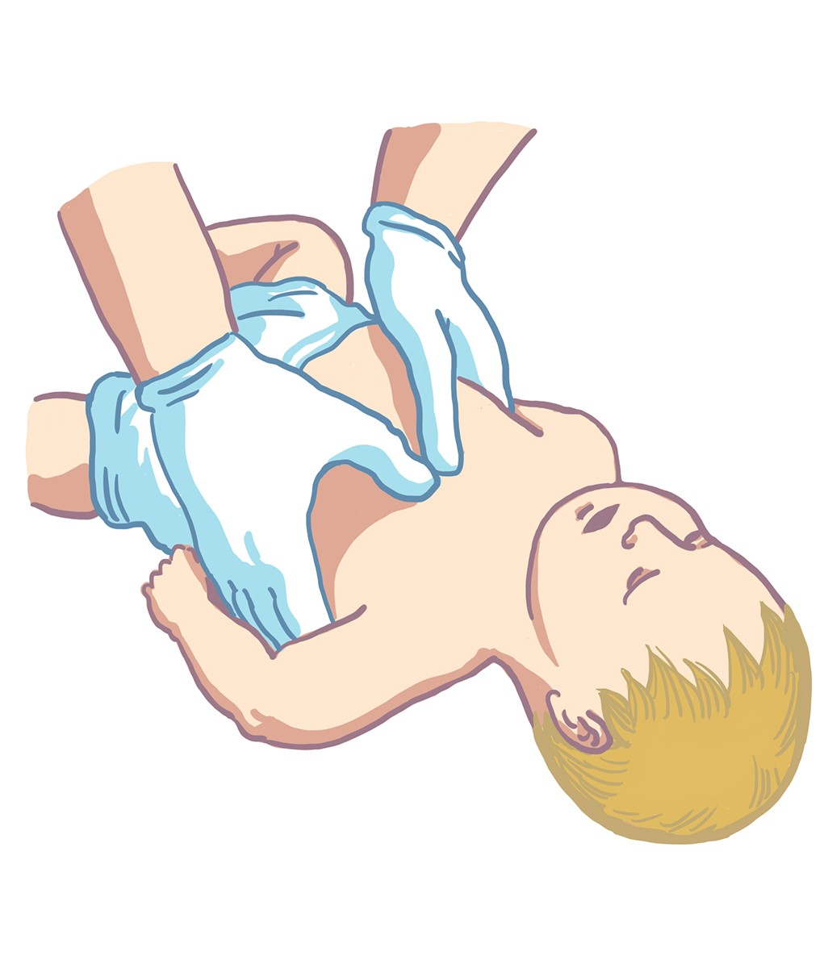

***ОСОБЕННОСТИ СЕРДЕЧНО-ЛЕГОЧНОЙ РЕАНИМАЦИИ***

***У ДЕТЕЙ ОТ 1 ГОДА ДО 8 ЛЕТ***

Для восстановления проходимости дыхательных путей используются те же приёмы, что и у взрослых. Частота вдохов – 20 в минуту. Непрямой массаж сердца выполняется основанием ладони одной руки (можно двумя руками), точка приложения – выше мечевидного отростка на ширину одного  пальца. Глубина компрессии – 3-4 см, темп – 100-120 массажных толчков в 1 минуту. Соотношение непрямого массажа сердца и ИД составляет 30:2

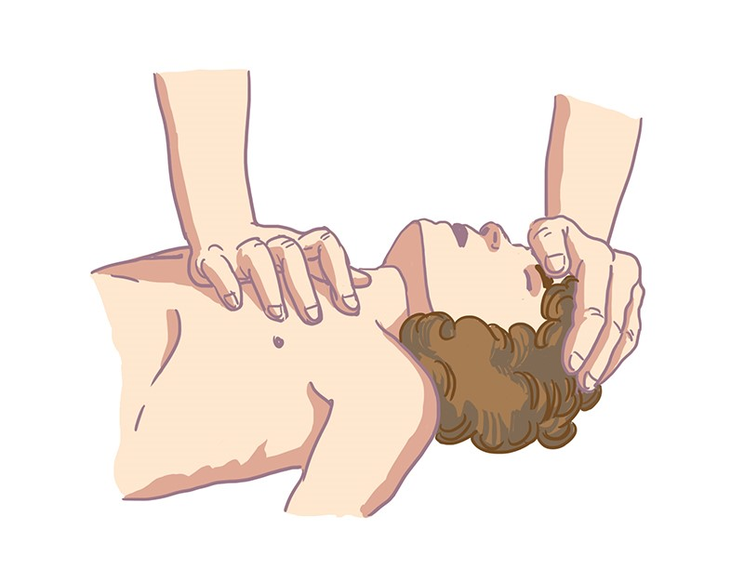

***Общая информация по разделу:***



***ПЕРВАЯ ПОМОЩЬ ПРИ НАРУЖНЫХ КРОВОТЕЧЕНИЯХ***

***КРОВОТЕЧЕНИЕ*** – истечение крови из кровеносных сосудов при нарушении целостности или проницаемости их стенок.

Диагностика наружных кровотечений, когда кровь изливается на поверхность тела, обычно не представляет труда. Необходимо осмотреть рану для определения вида повреждённого сосуда. От того какой сосуд повреждён (артерия, вена, капилляры) будут зависеть мероприятия первой помощи.

Артериальное кровотечение характеризуется алым цветом крови; пульсация, фонтанирование указывает на артериальное кровотечение, но отмечается не всегда.

Опасность артериального кровотечения связана с высокой скоростью кровопотери, которая в считанные минуты может привести к смерти пострадавшего, если первая помощь не будет оказана своевременно. Так при ранении бедренной артерии несовместимая с жизнью кровопотеря наступает через 2 – 3 минуты кровотечения.

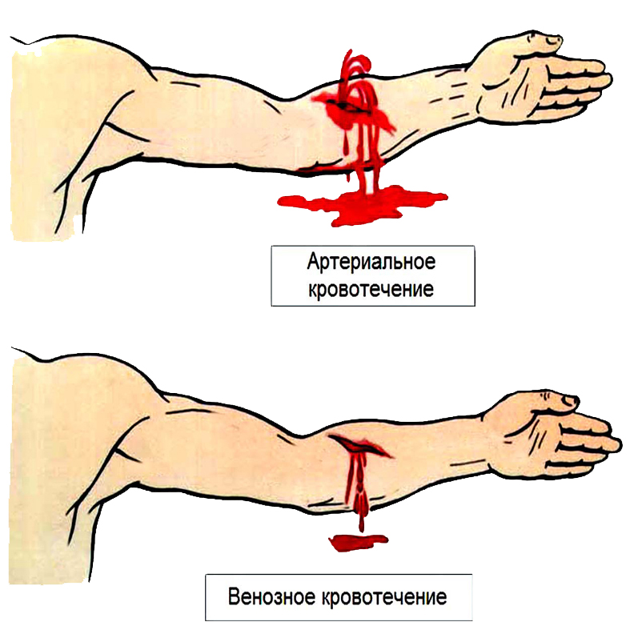

Венозное кровотечение характеризуется следующими признаками: кровь темно-красная, не пульсирует, вытекает из раны равномерно.

При ранении вен шеи и головы в просвет сосуда может попасть воздух, что ведёт к воздушной эмболии и остановке сердца. При повреждении этих вен кровь может вытекать прерывисто, синхронно дыханию.

При капиллярном кровотечении кровоточит диффузно вся раневая поверхность. При нормальной свертываемости наружное капиллярное кровотечение останавливается самостоятельно. Однако, разновидностью капиллярных кровотечений являются паренхиматозные кровотечения (при повреждении внутренних паренхиматозных органов), которые представляют опасность для жизни пострадавшего. Речь о них пойдёт в статье "Травмы живота".

Смешанные кровотечения характеризуется одновременным повреждением артерий, вен, капилляров.

***СПОСОБЫ ОСТАНОВКИ (ВРЕМЕННОЙ ОСТАНОВКИ) НАРУЖНЫХ КРОВОТЕЧЕНИЙ***

1. Пальцевое прижатие артерии.

2. Наложение кровоостанавливающего жгута.

3. Максимальное сгибание конечности.

4. Прямое давление на рану.

5. Наложение давящей повязки.

***ПАЛЬЦЕВОЕ ПРИЖАТИЕ АРТЕРИИ*** применяется сразу же при обнаружении артериального кровотечения. Артерию можно прижать там, где она расположена более поверхностно и проходит над костью.

Основные точки прижатия артерий:

сонная артерия – на передней поверхности шеи по внутренней стороне мышцы, поворачивающей голову, к шейным позвонкам;

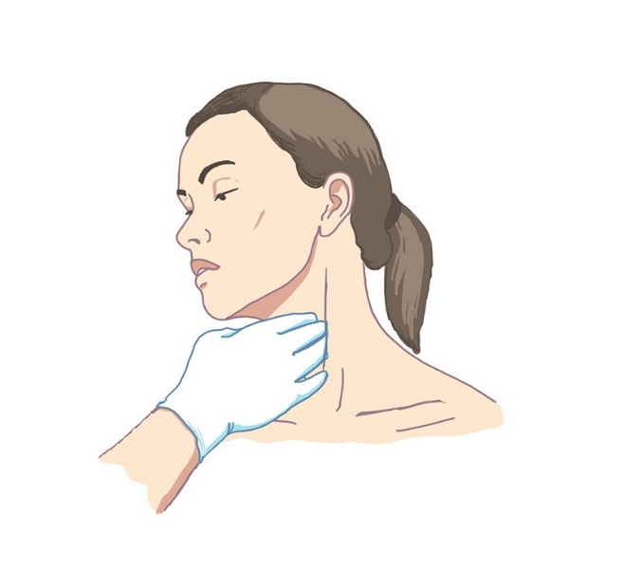

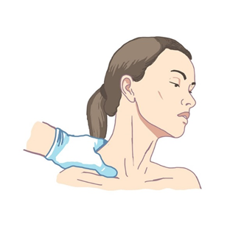

подключичная артерия – к первому ребру в надключичной ямке;

подмышечная артерия – к головке плечевой кости в подмышечной ямке;

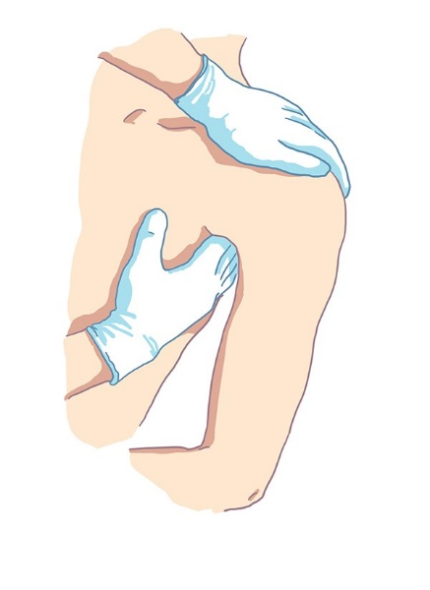

плечевая артерия – к плечевой кости по внутренней стороне двуглавой мышцы;

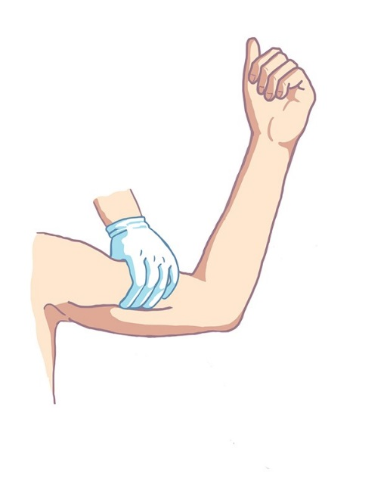

лучевая артерия – в области лучезапястного сустава у большого пальца;

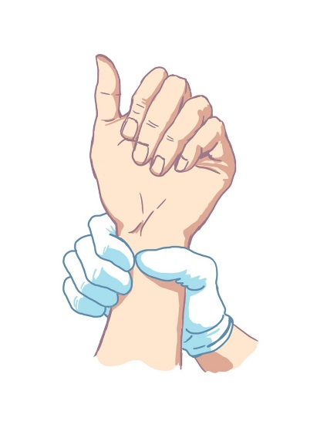

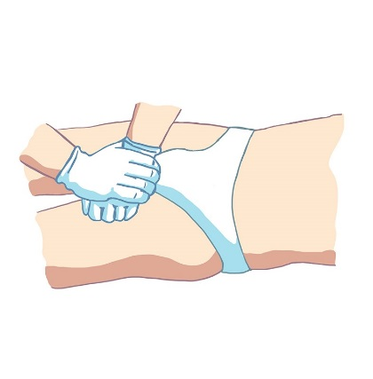

бедренная артерия – ниже паховой складки на бедре, давление осуществляют кулаком;

подколенная артерия – в подколенной ямке.

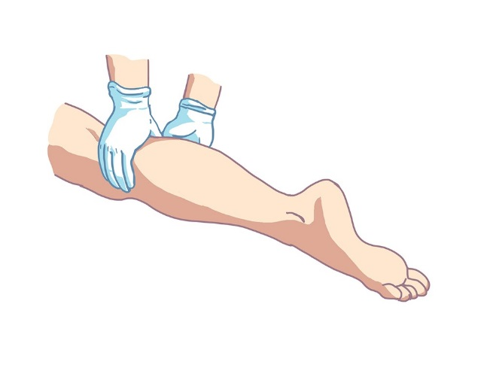

Пальцевое прижатие возможно выполнять только в течение 10 – 15 минут, поэтому этот метод применяется перед наложением жгута, во время ослабления жгута или, когда последний отсутствует, но прибытие скорой медицинской помощи ожидается с минуты на минуту.

***НАЛОЖЕНИЕ КРОВООСТАНАВЛИВАЮЩЕГО ЖГУТА***

Жгут накладывают для более продолжительной остановки сильного артериального кровотечения - при ранении плеча и бедра.

Жгут накладывается на конечностях выше раны, максимально близко к ране на одежду или подложенную ткань. Если место наложения жгута приходится на среднюю треть плеча и на нижнюю треть бедра, следует наложить жгут выше.

Для наложения жгута конечность необходимо приподнять. Жгут растягивают, делают первый тур с максимальным натяжением, контролируют пульс на артерии ниже жгута (он должен отсутствовать), наблюдают уменьшение, а затем остановку кровотечения. Накладывают последующие туры жгута с меньшим натяжением так, чтобы не было ущемления мягких тканей, концы его фиксируют. Время наложения жгута указывают в записке, которую помещают под один из его туров или пишут непосредственно на жгуте. Время наложения жгута – 1 час в теплое время года и 30 минут в холодное.

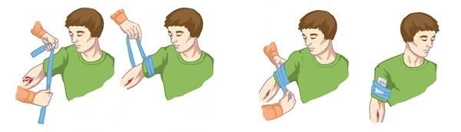

После наложения жгута кожа дистального отдела конечности должна побледнеть, пульс здесь должен отсутствовать. Если цвет кожи стал синюшным, появился отёк тканей – жгут наложен неправильно, следует сделать это заново.

Если максимальное время наложения жгута истекло, а пострадавший не обеспечен медицинской помощью, выполняют следующие действия:

- выполняют пальцевое прижатие артерии выше жгута;

- снимают жгут на 15 минут (по возможности выполняют легкий массаж конечности, на которой был наложен жгут);

- накладывают жгут выше предыдущего места наложения (по возможности).

- максимальное время повторного наложения жгута – 15 минут.

При отсутствии жгута может быть использована закрутка или брючный ремень.

***МАКСИМАЛЬНОЕ СГИБАНИЕ КОНЕЧНОСТИ*** – применяется при расположении раны на предплечье, голени, бедре, при повреждении подключичной артерии.

При ранении предплечья головка бинта помещается в локтевую ямку, затем рука сгибается в локтевом суставе и фиксируется в таком положении.

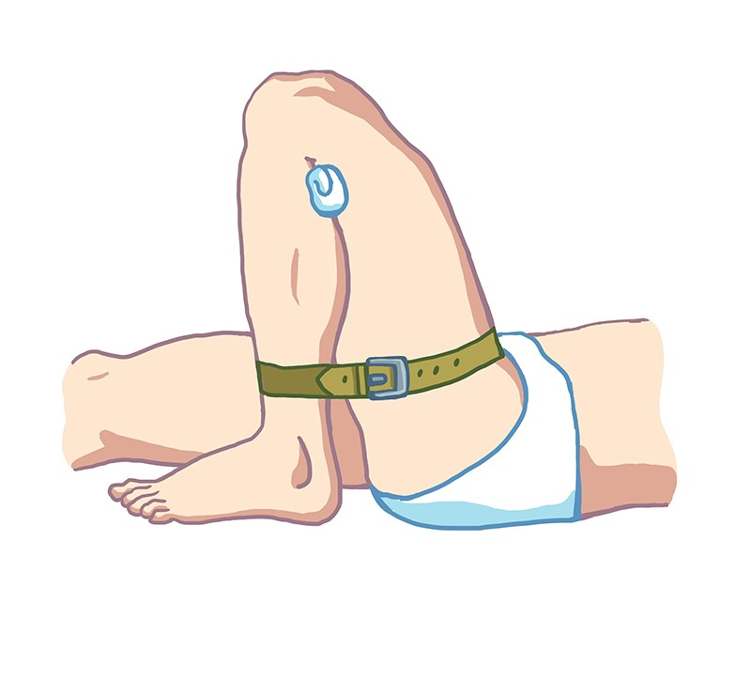

При локализации раны на голени – сгибается коленный сустав;

рана на бедре – нога сгибается в тазобедренном суставе и фиксируется к животу.

При повреждении подключичной артерии выполняют следующий приём – руки заводят за спину и фиксируются в области локтевых суставов. В этом случае первое ребро приближается к ключице и уменьшается кровоток в подключичной артерии.

***ПРЯМОЕ ДАВЛЕНИЕ НА РАНУ*** является простым и доступным способом остановки кровотечений. При этом на рану накладывают стерильные салфетки или несколько слоёв стерильного бинта, после чего выполняют давление рукой с силой достаточной для остановки кровотечения. В случае отсутствия стерильного перевязочного материала, используют подручный материал.

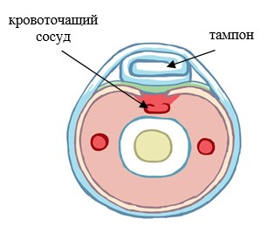

***ДАВЯЩАЯ ПОВЯЗКА*** применяется при повреждении мелких артерий кистей и стоп, при венозном и капиллярном кровотечении; для этого на рану помещают несколько слоев бинта или марлевых салфеток, ватно-марлевые подушечки перевязочного пакета, а затем плотно бинтуют.

***ОПТИМАЛЬНОЕ ПОЛОЖЕНИЕ ТЕЛА ПОСТРАДАВШЕГО***

После остановки кровотечения конечности придают удобное фиксированное положение.

В случае большой кровопотери (пульс на запястье не определяется) пострадавшего укладывают на спину, ноги приподнимают на 30 – 45 см, подложив валик (например, из одежды).

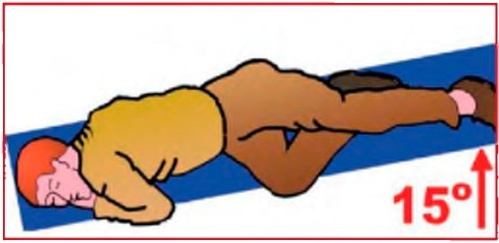

При отсутствии у пострадавшего сознания необходимо, прежде всего, убедиться в наличие признаков жизни. Если есть пульс на сонной артерии и пострадавший дышит, его переводят в устойчивое боковое положение и приподнимают ножной край импровизированных носилок на 15° (или приподнимают ноги на 30 – 45 см).

***АЛГОРИТМ ПЕРВОЙ ПОМОЩИ ПРИ АРТЕРИАЛЬНОМ КРОВОТЕЧЕНИИ***

1. Оценить обстановку, создать безопасные условия для оказания первой помощи.
2. Убедиться в наличии признаков жизни у пострадавшего.
3. Провести обзорный осмотр пострадавшего на наличие кровотечения, определить его вид.
4. Выполнить временную остановку кровотечения. Первоначально выполнить пальцевое прижатие артерии (самостоятельно или (если позволяет состояние пострадавшего) привлекая пострадавшего. Далее наложить кровоостанавливающий жгут.
5. Вызвать скорую медицинскую помощь (привлекая помощника или используя громкую связь). На рану наложить повязку.
6. Придать оптимальное положение тела пострадавшему в соответствии с его состоянием.
7. Оказывать пострадавшему психологическую поддержку.
8. Передать пострадавшего бригаде скорой медицинской помощи.

***Общая информация по разделу:***



***ПЕРВАЯ ПОМОЩЬ ПРИ ПОПАДАНИИ ИНОРОДНОГО ТЕЛА***

Терминами «подавился» или «поперхнулся» обычно обозначается состояние, когда пища или инородное тело застревает в глотке или пищеводе.

Если какой-либо предмет застревает в верхней части трахеи, человек может оказаться не в состоянии дышать. Особенно опасно это для маленьких детей.

***РИСК ПОДАВИТЬСЯ ВЫШЕ ВСЕГО У СЛЕДУЮЩИХ ГРУПП:***

• дети в возрасте до пяти лет,

• люди старшего возраста,

• страдающие неврологическими заболеваниями,

• страдающие хроническим кислотным рефлюксом,

• страдающие острыми респираторными заболеваниями,

• люди с травмами и анатомическими аномалиями, которые влияют на процесс глотания (например, с заячьей губой).

***ПИЩЕВЫЕ ПРИВЫЧКИ***, которые увеличивают вероятность того, что человек может подавиться:

• слишком быстрое поглощение пищи,

• прием пищи стоя, сидя в неудобной позе или лежа,

• плохое пережевывание пищи,

• употребление слишком сухой и твердой пищи.

***У ДЕТЕЙ ДО ПЯТИ ЛЕТ ПОВЫШЕН РИСК УДУШЬЯ ИЗ-ЗА ЗАСТРЯВШЕЙ В ГОРЛЕ ПИЩИ ИЛИ ИНОРОДНОГО ТЕЛА.*** Малыши не способны оценить, какие объекты они могут проглотить без риска. Особенно опасен период роста зубов, во время которого дети исследуют все предметы при помощи рта.

***КАКИЕ ПРЕДМЕТЫ НАИБОЛЕЕ ОПАСНЫ ДЛЯ ДЕТЕЙ?***

Резиновые и латексные шарики – ведущая причина удушения у детей до пяти лет. Кроме того, для них опасны:

• яйца

• стеклянные шарики

• монеты

• батарейки

• маленькие игрушки

• колпачки от маркеров и ручек

• булавки

• пуговицы

***КАКАЯ ПИЩА НАИБОЛЕЕ ОПАСНА ДЛЯ ДЕТЕЙ?***

Эту еду не рекомендуется давать не только маленьким детям, но и людям старшего возраста, а также всем, кто испытывает затруднение с глотанием или пережевыванием пищи:

• сосиски

• сосательные конфеты и карамель

• виноград

• орехи

• сырая морковь, нарезанная кружочками

• целые яблоки

• зефир

• попкорн

***КАК ИЗБЕЖАТЬ УДУШЬЯ ОТ ЗАСТРЯВШИХ В ГЛОТКЕ ПРЕДМЕТОВ?***

Примерно 60 процентов удушений вызвано застрявшей в горле едой. Наиболее опасны продукты, кусочки которых по размеру близки к диаметру дыхательных путей.

Поощряйте детей хорошо пережевывать пищу и следите за тем, чтобы у ваших пожилых родственников зубные протезы были подобраны правильно.

Старайтесь не давать ребенку питье и твердую еду одновременно. Не разрешайте малышу есть на ходу или во время игр. Приучите его сидеть спокойно и не отвлекаться во время еды.

Кроме того, покупайте ребенку только те игрушки, которые советуют его возрасту. Мелкие предметы, способные вызвать удушье, держите под замком.

***ПОПАДАНИЮ ИНОРОДНОГО ТЕЛА В ВЕРХНИЕ ДЫХАТЕЛЬНЫЕ ПУТИ ПРЕПЯТСТВУЮТ ДВА ЗАЩИТНЫХ МЕХАНИЗМА:*** рефлекторное закрытие надгортанником входа в голосовую щель при глотании и кашель, возникающий также рефлекторно. Аспирация инородного тела может произойти, если человек, разговаривая во время еды (при наличии пищи во рту) делает быстрый форсированный вдох для продолжения разговора. При этом защитное движение надгортанника запаздывает. Еще более вероятна аспирация инородного тела из-за угнетения глоточного рефлекса при поражениях центральной нервной системы, передозировке снотворных средств и транквилизаторов, отравлениях и коматозных состояниях, утоплении и др.

**ПРИЗНАКИ ПОПАДАНИЯ ИНОРОДНОГО ТЕЛА В ДЫХАТЕЛЬНЫЕ ПУТИ**

При попадании инородного тела в дыхательные пути возникает приступообразный кашель (вплоть до рвоты), свистящее дыхание, затруднение вдоха. Инородное тело с острыми краями может травмировать слизистую оболочку дыхательных путей и вызвать кровохарканье (или кровотечение); может отмечаться боль за грудиной. При продолжительном и (или) выраженном удушье появляется синюшный цвет кожных покровов, потеря сознания.

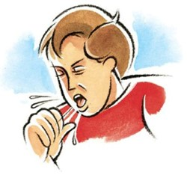

***ИЗВЛЕЧЕНИЕ ИНОРОДНОГО ТЕЛА У ГРУДНЫХ ДЕТЕЙ***

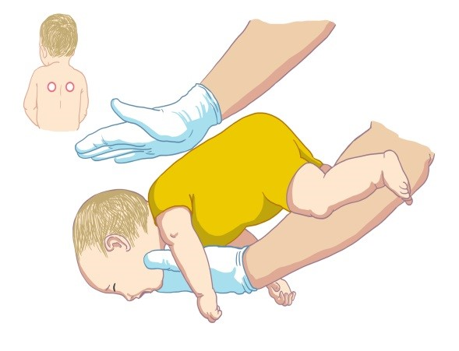

Ребёнка укладывают на своё предплечье головой вниз. Два пальца другой руки вводят в полость рта (при наличии инородных тел в полости рта – их удаляют); производят надавливание на корень языка. Возникающий рвотный рефлекс, приводит к резкому сокращению диафрагмы и способствует удалению инородного тела. Дополнительно по межлопаточной области проводят похлопывание ладонью. После этого инородное тело, как правило, само выпадает изо рта.

***ИЗВЛЕЧЕНИЕ ИНОРОДНОГО ТЕЛА У ДЕТЕЙ МЛАДШЕГО ВОЗРАСТА И ПОДРОСТКОВ***

Пострадавшего укладывают на свои колени (оказывающий помощь сидит) животом вниз, похлопывают по спине в межлопаточной области основанием ладони.

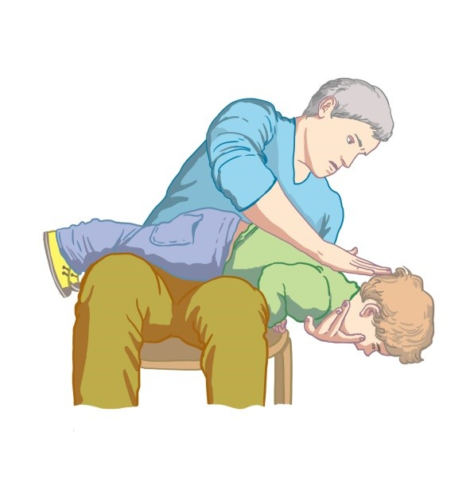

***ИЗВЛЕЧЕНИЕ ИНОРОДНОГО ТЕЛА У ВЗРОСЛОГО***

Для излечения инородного тела у взрослого можно использовать спинку стула. Пострадавший встаёт лицом к спинке стула, наклоняется вперед, упирается в неё животом, как бы перевешиваясь. Оказывающий помощь похлопывает ладонью по спине (в межлопаточной области).

***СПОСОБ ГЕЙМЛИХА***

К этому способу прибегают, когда первый не дал результата.

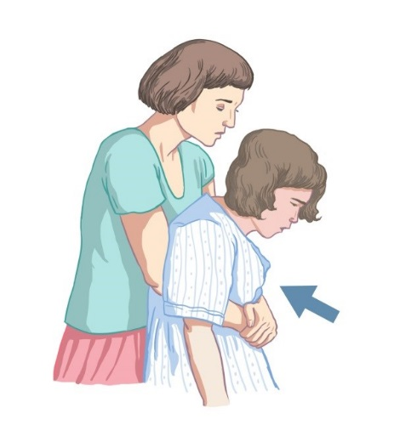

Оказывающий помощь располагается позади пострадавшего, обхватывает его руками. Кулак одной руки располагается под мечевидным отростком грудины в эпигастральной области; сверху на него помещают ладонь другой руки (другой вариант – руки можно сложить в замок). Резким движением прижимают пострадавшего к себе. Направление движения рук должно быть снизу-вверх. При этом повышается внутрибрюшное давление, которое передается через диафрагму в грудную полость; возникает градиент давления между дыхательными путями и ротовой полостью, что способствует перемещению инородного тела наружу.

**САМОПОМОЩЬ ПРИ ИЗВЛЕЧЕНИИ ИНОРОДНОГО ТЕЛА**

В порядке самопомощи для удаления инородного тела из дыхательных путей можно задержать дыхание и произвести 3 – 5 резких кашлевых движений остаточным воздухом (не вдыхая дополнительно). Если это не дало положительного результата, можно воспользоваться приёмом с использованием спинки стула (быстро перегнуться через спинку, упираясь животом). Повышение давление в брюшной полости передаётся в грудную полость и способствует выталкиванию инородного тела.

***ПЕРВАЯ ПОМОЩЬ ПРИ УШИБАХ И РАСТЯЖЕНИЯХ***

***УШИБЫ*** – механические повреждения мягких тканей без видимого нарушения целости кожи.

Ушибы возникают в результате падения с небольшой высоты или удара тупым предметом.

Ушибы могут быть составной частью ранения; рана в таком случае называется ушибленной. Они могут сочетаться с различными повреждениями других анатомических областей (например, закрытый перелом лучевой кости и ушиб мягких тканей голени). Ушибы мягких тканей могут сопровождать серьёзные повреждения внутренних органов (например, разрыв селезёнки).

***РАСТЯЖЕНИЯ*** (связок, сухожилий, мышц) – повреждения, возникающее вследствие воздействия силы, растягивающей мягкие ткани и не вызывающей нарушение их анатомической целостности.

Если действующая сила превышает пределы эластичности тканей и вызывает нарушение их анатомической целостности, такое повреждение называться разрывом.

***ПРИЗНАКИ УШИБА И РАСТЯЖЕНИЯ***

Для ушиба и растяжения характерна локальная болезненность. Боль возникает сразу после травмы, может быть достаточно сильной. Через некоторое время боль уменьшается, но затем вновь может усилиться вследствие нарастания отёка и кровоизлияния.

Кровоизлияние является результатом повреждения сосудов. Проявляется в виде припухлости сине-багрового цвета, которая в течение 5 – 7 дней меняет свой цвет вначале на зеленый, затем желтый. Время появления кровоподтёка зависит от глубины кровоизлияния. При ушибе кожи и подкожной клетчатки он появляется сразу же, в первые минуты или часы, при ушибе мышц, надкостницы - на 2-3-и сутки и иногда вдали от места ушиба. Припухлость связана также с травматическим отёком тканей.

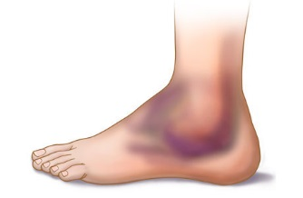

Движения в пострадавшей конечности сразу после травмы сохранены (в отличие от переломов и вывихов), затем по мере нарастания отёка и кровоизлияния движения в ближайшем суставе могут стать ограниченными, особенно при кровоизлиянии в сустав (гемартрозе).

В ряде случаев отличить ушиб и растяжение от перелома бывает достаточно сложно, поэтому пострадавший должен быть осмотрен врачом.

***ПРИ УШИБАХ ЖИВОТА И ПОЯСНИЧНОЙ ОБЛАСТИ*** возможны повреждения внутренних органов – разрывы печени, селезенки, почек.

При значительном по силе ударе по грудной клетке возможны повреждения мягких тканей и легкого. Клиническими признаками ушибов легкого являются боль при дыхании, ограничение движения грудной клетки.

При подозрении на ушиб живота, груди или сердца показана экстренная госпитализация в хирургическое отделение.

***ПЕРВАЯ ПОМОЩЬ ПРИ УШИБАХ И РАСТЯЖЕНИЯХ***

Первая помощь при ушибах и растяжениях заключается в местном применении холода (для уменьшения кровоизлияния и отёка тканей), наложении давящей повязки и создания покоя поврежденной конечности (руку сгибают в локтевом суставе под прямым углом и подвешивают с помощью косынки; для ноги создают возвышенное положение).

***ВОСЬМИОБРАЗНАЯ ПОВЯЗКА***

Восьмиобразная повязка накладывается при травмах, ранениях, вывихах, различных воспалительных процессах в областях голеностопного и лучезапястного суставов, обеспечивая фиксацию необходимой части тела.

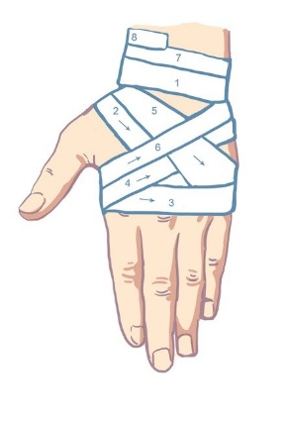

Наложение восьмиобразной повязки полностью ограничивает движение поврежденного сустава, что позволяет избежать негативных последствий при повторном травмировании этого участка.

Восьмиобразную повязку кисти начинают круговым ходом на запястье. По тылу кисти бинт ведут косо и переходят на ладонь, затем закрепляют круговым ходом и косо по тылу кисти возвращаются на запястье, пересекая второй ход. В дальнейшем второй и четвертый ходы повторяют. Закрепляют повязку на запястье.

Восьмиобразную повязку стопы начинают круговым ходом выше лодыжек, спускаются косо через тыл стопы; затем делают ход вокруг стопы; поднимаются вверх на голень по ее тылу и пересекают второй ход. Такими восьмиобразными ходами прикрывают весь тыл стопы и закрепляют круговыми ходами вокруг лодыжек.

***АЛГОРИТМ ОКАЗАНИЯ ПЕРВОЙ ПОМОЩИ ПРИ УШИБАХ И РАСТЯЖЕНИЯХ***

1. Оценить обстановку, создать безопасные условия оказания первой помощи.

2. Выполнить осмотр места повреждения, выявить характерные признаки.

3. Создать удобное, наименее болезненное положение пострадавшей конечности, приложить холод.

4. Наложить давящую повязку на место ушиба, если место травмы находится вблизи сустава – выполнить восьмиобразную повязку (по возможности).

5. Поверх повязки приложить холод.

6. Предложить пострадавшему обратиться к врачу.

***Общая информация по разделу:***



***ПЕРВАЯ ПОМОЩЬ ПРИ ПЕРЕЛОМАХ И ВЫВИХАХ***

***ПЕРЕЛОМЫ*** – нарушение целости кости под действием травмирующей силы, превосходящей упругость костной ткани.

***КЛАССИФИКАЦИЯ ПЕРЕЛОМОВ***

По происхождению переломы подразделяются на: травматические, возникающие обычно внезапно под действием значительной механической силы на неизмененную, нормальную кость, и патологические, происходящие в измененной каким-либо патологическим процессом кости при сравнительно небольшой травме или спонтанно.

Все травматические переломы разделяют на закрытые, при которых не нарушена целость кожи или слизистых оболочек, и открытые, сопровождающиеся их повреждением.

Переломы могут быть полные и неполные. К неполным переломам относятся надломы, если плоскость излома распространяется не более чем на 1/2 диаметра трубчатой кости и трещины, если излом более 1/2 диаметра кости.

Полные переломы по положению костных отломков относительно друг друга подразделяются: со смещением и без смещения.

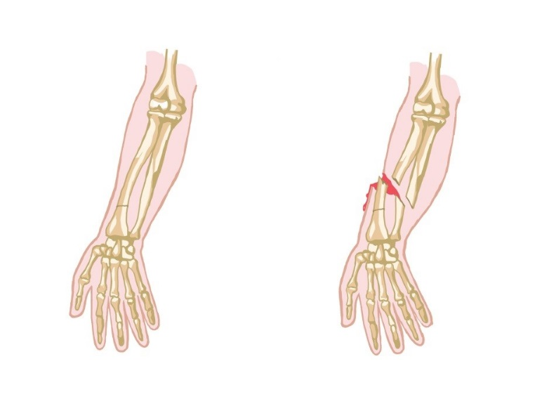

Полные переломы без смещения встречается практически исключительно в детском возрасте. Это так называемые поднадкостничные переломы (сломанная кость остается покрытой надкостницей, целостность которой не нарушена). Характерными для данного возраста являются надломы по типу «зелёной веточки» (кость слегка согнута; на выпуклой стороне есть надлом, а на вогнутой сохраняется нормальная структура кости). Особенность этих повреждений связана с гибкостью и эластичностью костей у детей, а также с большей, чем у взрослых толщиной надкостницы.

Внутрисуставные переломы могут сочетаться с вывихами и подвывихами. Такие повреждения называют переломовывихами.

***ВЫВИХИ*** – стойкое изменение правильных анатомических взаимоотношений (конгруэнтности) суставных поверхностей, сопровождающееся нарушением функции пораженного сустава.

***ПРИЗНАКИ ПЕРЕЛОМОВ И ВЫВИХОВ***

***ПРИЗНАКИ ПЕРЕЛОМА*** можно разделить на достоверные и косвенные.

 К косвенным (вероятным) признакам относятся: боль, отёк (припухлость), нарушение функции конечности.

Достоверные признаки: при открытых переломах – костные отломки в ране; деформация конечности, укорочение её длины (реже – удлинение), костный хруст (крепитация), патологическая подвижность.

Боль постоянный субъективный признак перелома и вывиха, возникает в месте повреждения, усиливается при движении.

Припухлость появляется вследствие травматического отёка тканей, кровоизлияния.

Нарушение функции конечности проявляется отсутствием, реже ограничением, активных движений. Пассивные движения вызывают резкую болезненность, также как и самостоятельные (активные) попытки совершить движение.

При открытых переломах обязательно наличие раны, кровотечения (часто – артериального). В ране обнаруживаются отломки костей.

При переломах со смещением, вывихах  возникает деформация конечности, её укорочение (реже удлинение).

Патологическая подвижность и костный хруст являются достоверными признаками перелома, но вследствие значительной дополнительной травматизации тканей специально проверять их не следует.

***ДЛЯ ВЫВИХА ХАРАКТЕРНЫМ ЯВЛЯЕТСЯ:*** боль, припухлость, нарушение функции, вынужденное положение конечности, деформация её в области сустава. Активные движения невозможны, пассивные -  вызывают резкую болезненность и ограничены. При попытке изменить положение отмечается пружинящее сопротивление.

При неполных переломах (трещинах), поднадкостничных переломах и переломах по типу «зелёной веточки» достоверных признаков перелома не отмечается; их сложно отличить от ушиба и растяжения. Во всех сомнительных случаях действуют при оказании первой помощи как при более серьёзном повреждении (как при закрытом переломе).

***ПЕРВАЯ ПОМОЩЬ ПРИ ЗАКРЫТОМ ПЕРЕЛОМЕ***

Первая помощь при закрытых переломах заключается в обезболивании и иммобилизации.

Обезболивание можно обеспечить приёмом анальгетиков, местным применением холода и созданием покоя повреждённой конечности.

Приём лекарственных препаратов не входит в перечень мероприятий первой помощи (приложение № 2 к приказу Минздравсоцразвития России 2012 г. № 477н «Об утверждении перечня состояний, при которых оказывается первая помощь, и перечня мероприятий по оказанию первой помощи»). Лекарственные препараты (в том числе обезболивающего действия) не входят в состав аптечек первой помощи. Их приём оправдан в исключительных случаях при отсутствии возможности вызвать скорую медицинскую помощь (условия автономного пребывания) и необходимостью самостоятельно доставить пострадавшего в лечебное учреждение. Перед применением лекарственного средства необходимо выяснить нет ли у пострадавшего непереносимости к каким-либо препаратам. Если таковая имеется, то медикаментов не давать.

***ИММОБИЛИЗАЦИЯ*** – создание неподвижности части тела, конечности.

***ПРАВИЛА ИММОБИЛИЗАЦИИ***

Для создания неподвижности необходимо зафиксировать два сустава: выше и ниже перелома. При переломе плечевой и бедренной кости фиксируют три сустава (при переломе плечевой кости – лучезапястный, локтевой, плечевой суставы; при переломе бедренной кости – голеностопный, коленный, тазобедренный суставы).

При закрытых переломах конечности придают физиологически правильное положение. Для верхней конечности – это угол 90° в локтевом суставе, ладонь обращена к туловищу, пальцы полусогнуты. Для нижней конечности – угол 90° в голеностопном суставе, лёгкое сгибание в коленном суставе (угол 165° –170°).

Транспортную шину (лестничную Крамера и деревянную шину Дитерихса), а также импровизированные шины из подручного материала (доски, палки, лыжи и т.д.) не накладывают на голое тело. Под костные выступы дополнительно подкладывают мягкую ткань.

Одежду и обувь снимать не надо, если есть возможность осмотреть место повреждения.

В условиях города, когда «Скорая помощь» прибудет через несколько минут, повреждённой конечности необходимо обеспечить покой и приложить холод. Иммобилизацию проведут медицинские работники после инъекции обезболивающего лекарственного средства.

***ПЕРЕЛОМ КЛЮЧИЦЫ***

При переломе ключицы руку сгибают в локтевом суставе под прямым углом, подвешивают на косынке и фиксируют бинтовой повязкой (иным материалом) к туловищу.

***ЗАКРЫТЫЙ ПЕРЕЛОМ ПЛЕЧЕВОЙ КОСТИ***

При закрытом переломе плечевой кости необходимо зафиксировать три сустава: лучезапястный, локтевой, плечевой. В этом случае транспортная шина идёт от здорового плеча к плечевому суставу на стороне повреждения, далее по наружной поверхности плеча, предплечья до фаланг пальцев. Рука находиться в физиологически правильном положении: угол 90° в локтевом суставе, ладонь обращена к туловищу, пальцы полусогнуты. Моделируют шину на себе или здоровой конечности. Под шину прокладывается ткань, под костные выступы дополнительно мягкая подкладка.

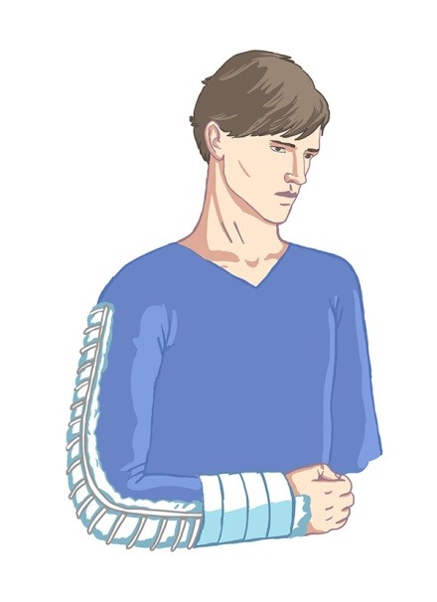

Шина должна быть надежно фиксирована, иначе она не будет полезной, а может нанести серьёзный вред вплоть до перехода закрытого перелома в открытый. После наложения шины рука подвешивается на косынке и (или) прибинтовывается к туловищу.

***ЗАКРЫТЫЙ ПЕРЕЛОМ КОСТЕЙ ПРЕДПЛЕЧЬЯ***

При переломах костей предплечья необходимо создать неподвижность в лучезапястном и локтевом суставах. Шина в этом случае идёт от верхней трети плеча до фаланг пальцев. Рука находится в физиологически правильном положении. После иммобилизации рука подвешивается на косынке и (или) фиксируется к туловищу.

***ПРИ ПЕРЕЛОМАХ КОСТЕЙ КИСТИ*** на ладонь помещается валик (бинт), пальцы полусогнуты. Руку размещают ладонью вниз на кусок фанеры или другой плотный материал и фиксируют бинтовой повязкой (или другой тканью). При отсутствии импровизированной шины можно сделать тугую восьмиобразную повязку.

При отсутствии транспортных шин при переломах костей верхней конечности можно использовать подручный материал: доски, фанеру, палки и т.д.; при их отсутствии руку можно прибинтовать к туловищу.

***ПЕРЕЛОМ БЕДРА***

При переломе бедренной кости необходимо зафиксировать три сустава – тазобедренный, коленный, голеностопный.

Из транспортных шин наиболее удобной для иммобилизации является специализированная шина Дитерихса, представляющая собой набор деревянных конструкций. Длинная планка, имеющая вид костыля, располагается снаружи и идёт от подмышечной области до конца стопы плюс 8 – 10 см длиннее (строение шины предусматривает изменение её длины). Вторая планка располагается на внутренней поверхности нижней конечности от паховой области и моделируется длиннее стопы на 8 – 10 см.

Моделирование длины наружной и внутренней конструкции осуществляется на здоровой конечности. Обувь с пострадавшей конечности не снимают, к ней прибинтовывают деревянную «подошву», которая с наружной стороны имеет металлическую скобку с закруткой. В металлическое крепление подошвенной планки вставляют наружную деталь шины; также поступают с внутренней частью шины и застёгивают подошвенную перемычку. Шнурок, идущий от «подошвы» продевают в отверстие поперечной перемычки и закручивают, подтягивая конечность. Под костные выступы подкладывают вату или мягкую ткань. Шину фиксируют к туловищу и ноге.

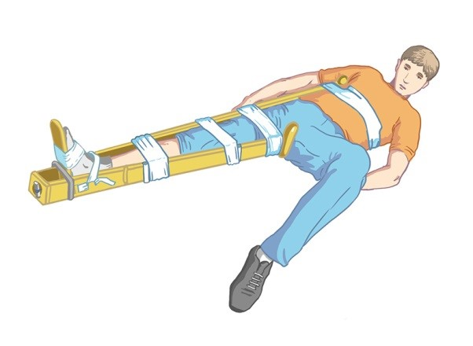

Для иммобилизации можно использовать лестничные шины Крамера. Положение наружной и внутренней шины соответствуют аналогичным частям шины Дитерихса. Для увеличения длины наружной шины можно использовать две шины, связав их в одну. Ещё одна шина располагается на задней поверхности ноги. Она моделируется следующим образом: на шину укладывают здоровую конечность (шина должна выступать за край стопы на её длину), сгибают шину в пяточной области под углом 90°, несколько прогибают в подколенной ямке, чтобы угол сгибания в коленном суставе составлял 165° –170°; затем переносят на повреждённую конечность, осторожно её приподнимая. Шина сверху должна доходить до верхней трети бедра. Обувь с пострадавшего не снимают, если нет жалоб на боль в области стопы или голеностопного сустава.

При отсутствии специализированных шин можно использовать подручный материал: палки, доски, лыжи и т.д. или провести аутоиммобилизацию: прибинтовать повреждённую ногу к здоровой.

***ПЕРЕЛОМ ГОЛЕНИ, КОСТЕЙ СТОПЫ***

При переломе голени иммобилизируют голеностопный и коленный суставы. Шины Крамера располагаются с трёх сторон: по наружной и внутренней поверхности ноги – от верхней трети беда до конца стопы, по задней поверхности от верхней трети бедра, загибаясь на стопу, до кончиков пальцев.

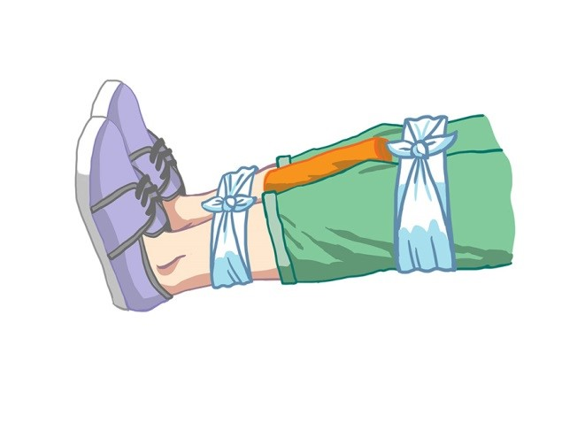

Если нет шин промышленного изготовления – используют импровизированные из подручного материала или фиксируют повреждённую конечность к здоровой.

При переломах костей стопы верхняя граница шины может доходить до нижней трети бедра. Возможно наложение фиксирующей восьмиобразной повязки.

***ПЕРВАЯ ПОМОЩЬ ПРИ ОТКРЫТОМ ПЕРЕЛОМЕ***

1. Остановка кровотечения (при сильном артериальном кровотечении – наложение кровоостанавливающего жгута).

2. Обезболивание.

Обезболивание можно обеспечить приёмом анальгетиков, местным применением холода и созданием покоя повреждённой конечности.

Приём лекарственных препаратов не входит в перечень мероприятий первой помощи (приложение № 2 к приказу Минздравсоцразвития России 2012 г. № 477н «Об утверждении перечня состояний, при которых оказывается первая помощь, и перечня мероприятий по оказанию первой помощи»). Лекарственные препараты (в том числе обезболивающего действия) не входят в состав аптечек первой помощи. Их приём оправдан в исключительных случаях при отсутствии возможности вызвать скорую медицинскую помощь (условия автономного пребывания) и необходимостью самостоятельно доставить пострадавшего в лечебное учреждение. Из анальгетиков лучше использовать анальгин 1 – 2 таблетки (для взрослых и детей старше 12 лет). Таблетки лучше измельчить и дать в виде порошка. В этом случае обезболивающий эффект наступит через 10 – 20 минут. Перед применением лекарственного средства необходимо выяснить нет ли у пострадавшего непереносимости к каким-либо препаратам. Если таковая имеется, то медикаментов не давать.

3. Наложение стерильной повязки на рану.

4. Иммобилизация.

В условиях города, когда «Скорая помощь» может прибыть через несколько минут, при открытом переломе останавливают кровотечение, накладывают стерильную нетугую повязку, придают конечности наименее болезненное положение, прикладывают холод к месту травмы. Транспортную иммобилизацию выполнят медицинские работники, предварительно проведя обезболивание.

Если транспортировать пострадавшего вы собираетесь самостоятельно, необходимо выполнить транспортную иммобилизацию с помощью транспортных шин (при их наличии) или подручных средств.

***ПРАВИЛА ИММОБИЛИЗАЦИИ ПРИ ОТКРЫТЫХ ПЕРЕЛОМАХ***

Для создания неподвижности необходимо зафиксировать два сустава: выше и ниже перелома. При переломе плечевой и бедренной кости фиксируют три сустава (при переломе плечевой кости – лучезапястный, локтевой, плечевой суставы; при переломе бедренной кости – голеностопный, коленный, тазобедренный суставы).

При открытых переломах конечность фиксируют в том положении, в каком она находится после травмы.

Из раны ничего не вынимать, костные отломки не сопоставлять.

Давящую повязку на рану не накладывать.

***ПЕРВАЯ ПОМОЩЬ ПРИ ВЫВИХАХ***

Первая помощь при вывихах заключается в обезболивании и иммобилизации.

Обезболивание можно обеспечить приёмом анальгетиков, местным применением холода и созданием покоя повреждённой конечности.

Приём лекарственных препаратов не входит в перечень мероприятий первой помощи (приложение № 2 к приказу Минздравсоцразвития России 2012 г. № 477н «Об утверждении перечня состояний, при которых оказывается первая помощь, и перечня мероприятий по оказанию первой помощи»). Лекарственные препараты (в том числе обезболивающего действия) не входят в состав аптечек первой помощи. Их приём оправдан в исключительных случаях при отсутствии возможности вызвать скорую медицинскую помощь (условия автономного пребывания) и необходимостью самостоятельно доставить пострадавшего в лечебное учреждение.

 Из анальгетиков лучше использовать анальгин 1 – 2 таблетки (для взрослых и детей старше 12 лет). Таблетки лучше измельчить и дать в виде порошка. В этом случае обезболивающий эффект наступит через 10 – 20 минут. Перед применением лекарственного средства необходимо выяснить нет ли у пострадавшего непереносимости к каким-либо препаратам. Если таковая имеется, то медикаментов не давать.

При вывихах конечность фиксируют в том положении, в каком она находится после травмы (поступают также как при открытых переломах).

Нельзя пытаться самостоятельно вправить вывих, нужно помнить о том, что вывихи могут сочетаться с переломами.

В условиях города, когда «Скорая помощь» прибудет через несколько минут, повреждённой конечности необходимо обеспечить покой и приложить холод. Иммобилизацию проведут медицинские работники после инъекции обезболивающего лекарственного средства.

***ТЕРМИЧЕСКИЕ ОЖОГИ***

***ОГ*** – повреждение тканей, возникшее от местного теплового, химического, электрического или радиационного воздействия.

***КЛАССИФИКАЦИЯ ОЖОГОВ***

В зависимости от этиологического фактора (от причины возникновения) различают следующие виды ожогов: термические, химические, электрические и лучевые.

***СТЕПЕНИ ОЖОГОВ***

I степень характеризуются гиперемией (покраснением) и отеком кожи.

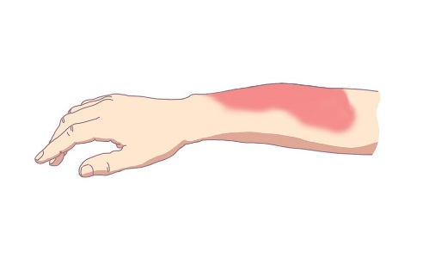

I степень – отслойкой эпидермиса с образованием пузырей.

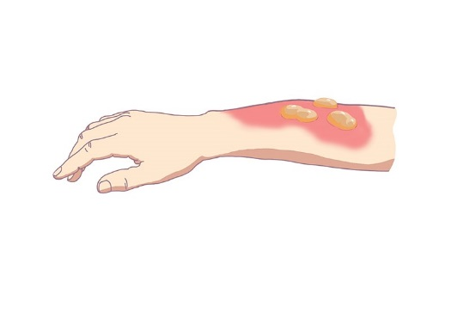

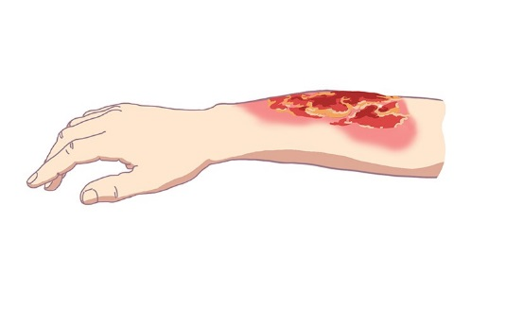

III-A степень – поражением дермы с сохранением ростковой зоны кожи и островков эпителия в области придатков кожи (сальных и потовых желез, волосяных фолликулов), из которых при благоприятных условиях возможна самостоятельная эпителизация (восстановление кожи). Таким образом, III-A степень характеризуется частичным некрозом (омертвением) кожи.

 III-Б степень – некрозом (омертвением) всех слоев кожи.

IV степень – поражением не только кожи, но и глубже лежащих тканей (подкожной клетчатки, мышц, костей).

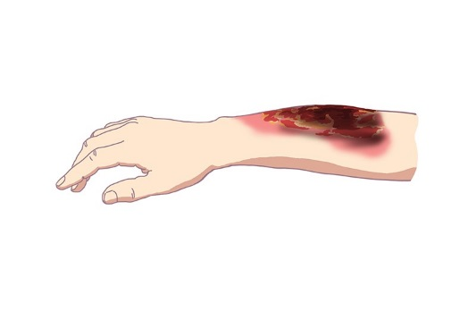

Ожоги I, II и IIIA степеней относятся к поверхностным и могут заживать самостоятельно.

Ожоги IIIБ и IV степеней являются глубокими и при них необходимо оперативное восстановление кожного покрова.

У большинства пораженных обычно наблюдается сочетание ожогов различной степени.

***ТЯЖЕСТЬ ОЖОГА*** зависит не только от глубины, но и от распространенности поражения, поэтому так важно знать общую площадь ожога. Размеры ожоговой раны принято выражать в процентах к общей поверхности кожного покрова. Наибольшее распространение получили такие методы определения ожога, как правило «девяток» и правило ладони.

***ПРАВИЛО «ДЕВЯТОК»***

Согласно правилу «девяток», площадь поверхности головы и шеи взрослого человека составляет 9%, одной верхней конечности – 9%, туловища спереди – 18%, туловища сзади – 18%, одной нижней конечности –18%, а промежности и наружных половых органов – 1% всей поверхности тела.

***ПРАВИЛО ЛАДОНИ***

Способ ладони основывается на том, что площадь ладони взрослого человека составляет приблизительно 1% общей поверхности кожного покрова. При ограниченных поражениях ладонью измеряют площадь ожога, при субтотальных поражениях – площадь непораженных участков тела.

***ПЕРВАЯ ПОМОЩЬ ПРИ ТЕРМИЧЕСКИХ ОЖОГАХ***

Устранить воздействие высокой температуры на пострадавшего (вынести из очага пожара, потушить одежду). Примерно оценить площадь ожога и степень повреждения (предварительно срезать одежду по краю ожоговой раны).

При локальных (площадь менее 10%) ожогах I и II степени оказание первой помощи начинают с охлаждения места повреждения холодной водой в течение 15 – 20 минут.

При наличии крупных пузырей охлаждать поврежденный участок методом погружения его в емкость с холодной водой.

***ЗАПРЕЩАЕТСЯ:***

• смазывать место ожога маслом или жиром;

• вскрывать пузыри.

Если имеются вскрывшиеся пузыри и более глубокие повреждения необходимо наложить нетугую повязку (используя бинты или  чистую сухую ткань). Затем (поверх повязки) приложить контейнеры со льдом, снегом или холодной водой.

***ЗАПРЕЩАЕТСЯ:***

• при наличии ран охлаждать место повреждения, погрузив его в холодную воду;

• срывать прилипшую к ране одежду;

• туго бинтовать;

• обрабатывать спиртом, йодом место ожога.

При площади ожога более 10% пострадавшего необходимо уложить, укрыть место повреждения чистой сухой тканью (например, простынёй, салфеткой) и охладить, приложив к ожоговой поверхности (поверх повязки!) контейнеры со льдом (холодной водой, снегом) в течение 20-30 минут. Вызвать скорую медицинскую помощь, дать теплое, желательно подсолённое, питьё (1 чайная ложка соли плюс ½ чайной ложки соды на 1 литр воды).

***ПРИ ОТСУТСТВИИ СОЗНАНИЯ НЕОБХОДИМО ПРОВЕРИТЬ ПРИЗНАКИ ЖИЗНИ.***

Если пульс и дыхание сохранены, следует перевести пострадавшего в устойчивое боковое положение и наблюдать за его состоянием до прибытия скорой медицинской помощи.

***ПРИ ПОЯВЛЕНИИ ПРИЗНАКОВ КЛИНИЧЕСКОЙ СМЕРТИ***

приступить к сердечно-лёгочной реанимации.

***ПЕРВАЯ ПОМОЩЬ ПРИ ОТМОРОЖЕНИИ И ПЕРЕОХЛАЖДЕНИИ***

ОТМОРОЖЕНИЕ – поражение тканей, вызванное воздействием низких температур.

К факторам, способствующим отморожению, относят повышенную влажность воздуха, сильный ветер, тесную, вызывающую нарушение кровообращения обувь и одежду, алкогольное опьянение, снижение общей и местной сопротивляемости организма в результате травмы, кровопотери, авитаминоза, голода и др.

Отморожениям обычно подвергаются периферические участки тела: пальцы стоп и кистей, ушные раковины, нос. Часто отморожения развиваются на фоне общего охлаждения организма.

До согревания проявления отморожения ограничены бледностью или синюшностью кожи и потерей ее чувствительности, характерным покалыванием.

Определить степень отморожения в первые часы и даже дни после согревания трудно.

***СТЕПЕНИ ОТМОРОЖЕНИЯ***

При отморожении I степени отмечается выраженная бледность кожи, снижение чувствительности. После начала отогревания появляются жгучие боли, покалывания, умеренный отек, синюшная или мраморная окраска пораженных участков.

Эти явления проходят самостоятельно в течение 5-7 дней. Однако в дальнейшем на протяжении многих лет может сохраняться повышенная чувствительность пораженных участков к холоду.

При отморожении II степени возникает некроз (омертвение) поверхностных слоев кожи, включая отдельные элементы сосочкового слоя. При согревании развивается резко выраженный отек пораженных участков, их синюшность, а спустя 1-3 дня появляются пузыри с прозрачным светло-желтым или бледным геморрагическим содержимым. Рана, являющаяся дном таких пузырей, очень болезненна. Заживление происходит самостоятельно в течение 2-4 недель.

Отморожение III степени характеризуется некрозом всех слоев кожи. Обмороженные ткани бледные, холодные на ощупь. После согревания возникает отек, появляются пузыри с геморрагическим содержимым. Дно ран безболезненно или малоболезненно.

Отморожение IV степени представляет собой некроз всех тканей, вплоть до костей. Как правило, оно сочетается с отморожениями I, II и III степени. В участках с отморожениями IV степени полностью утрачена чувствительность, отек отсутствует или небольшой, ткани бледные, холодные на ощупь.

***ПРОФИЛАКТИКА ОТМОРОЖЕНИЙ***

Главные правила предупреждения отморожений: на морозе нужно находиться сытым, сухим и тепло одетым. При онемении или побледнении открытых частей тела (нос, щеки) согреть их теплыми ладонями. При болях в пальцах рук или ног – активно шевелить пальцами, подумать о смене обуви на менее тесную или более теплую.

***ПЕРВАЯ ПОМОЩЬ ПРИ ОТМОРОЖЕНИИ***

• поместить пострадавшего в теплое помещение;

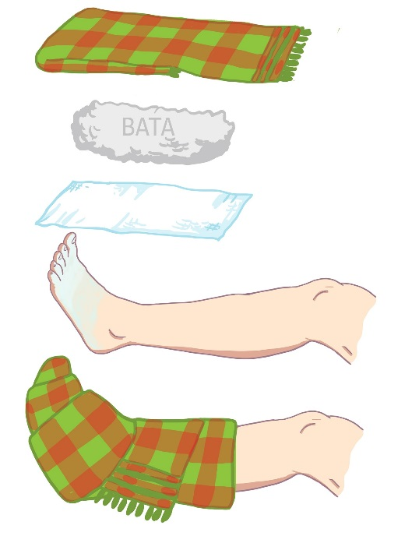

• снять промерзшую обувь, носки, перчатки;

• наложить на пораженную конечность теплоизолирующую повязку (укутать шарфом, шерстяной тканью, свитером);

• иммобилизовать конечности при глубоких отморожениях;

• предложить горячее питье, горячую пищу;

• обратиться за медицинской помощью.

***ОБЩЕЕ ОХЛАЖДЕНИЕ ОРГАНИЗМА (ПЕРЕОХЛАЖДЕНИЕ)*** – болезненное состояние, вызванное чрезмерным понижением температуры тела человека (гипотермией).

Общему переохлаждению способствуют следующие факторы:

• высокая скорость ветра;

• высокая влажность воздуха;

• длительность пребывания на холоде;

• несоответствующая сезону или влажная одежда;

• голод, физическая усталость, старческий возраст;

• заболевания, ослабляющие организм;

• конституциональные особенности человека;

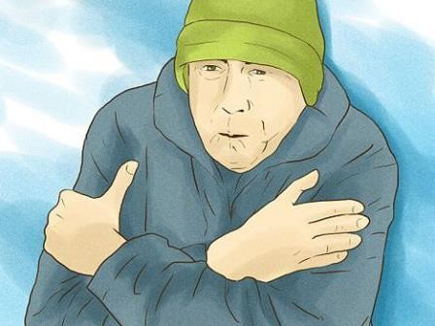

• алкогольное или наркотическое опьянение.

***СТЕПЕНИ И ПРИЗНАКИ ГИПОТЕРМИИ***

I степень (легкое переохлаждение или защитная фаза):

• температура тела 36 – 34°С;

• беспокойство, повышение расхода энергии;

• озноб, мышечная дрожь;

• боли в руках и ногах (возможны отморожения);

• частый пульс;

• бледно-синюшная кожа и слизистые;

• «гусиная» кожа.

II степень (среднее переохлаждение или фаза истощения):

• температура тела 34 – 30°С;

• прекращение мышечной дрожи;

• нарастающее мышечное окоченение;

• кожа холодная, с мраморным оттенком;

• отморожения конечностей;

• поверхностное, нерегулярное, редкое дыхание;

• замедление сердечного ритма (50 – 30 в 1 мин);

• пульс слабый, едва прощупывается;

• падение артериального давления;

• нарастающая сонливость.

III степень (тяжелое переохлаждение или коматозная фаза):

• температура тела 30 – 27°С;

• сознание отсутствует;

• дыхание очень редкое (4 в 1 мин.), поверхностное;

• пульс < 30 в 1 мин., лишь на сонной артерии;

• артериальное давление не определяется;

• возможны судороги, рвота;

• выраженное окоченение конечностей и челюстей;

• отморожения и оледенение конечностей;

• отморожения лица.

***ЭТО ВАЖНО ЗНАТЬ!***

Между 29 °С и 30 °С зрачки расширяются, что может симулировать смерть мозга. При снижении температуры до 28 °С возможна остановка сердца. Этому способствуют любые манипуляции с пострадавшим (перекладывание, смена одежды, транспортировка).

***ПЕРВАЯ ПОМОЩЬ ПРИ ПЕРЕОХЛАЖДЕНИИ***

Для всех пострадавших:

• перенести в теплое помещение или, по крайней мере, укрыть от ветра;

• сменить одежду на сухую и теплую или, по крайней мере, снять влажную одежду;

• уложить горизонтально и запретить двигаться;

• не массировать и не растирать;

• придать возвышенное положение отмороженным конечностям;

• контролировать температуру и частоту пульса для определения степени гипотермии.

В зависимости от температуры тела (степени гипотермии):

• легкая гипотермия (36 – 34 °С);

o допускается активное внешнее согревание любыми способами (согреть в ванне с теплой водой 35 – 40 °С или укутать и обложить грелками);

o горячее, очень сладкое питье (горячая пища);

o медицинская помощь;

• средняя гипотермия (34 – 30°С);

o активное внешнее согревание только туловища;

o теплоизолирующие повязки на конечности (укутать);

o горячее, очень сладкое питье (при сохранном сознании и возможности глотать жидкость);

o вызов скорой медицинской помощи;

• тяжелая гипотермия (< 30°С);

o бережные манипуляции (перекладывание, смена одежды);

o контроль частоты пульса и дыхания;

o постоянная готовность к проведению реанимации;

o вызов скорой медицинской помощи.

***ПЕРВАЯ ПОМОЩЬ ПРИ ОТРАВЛЕНИИ***

**ОТРАВЛЕНИЯ** – заболевания, развивающиеся вследствие экзогенного воздействия на организм человека или животного химических соединений в количествах, вызывающих нарушения физиологических функций и создающих опасность для жизни.

Отравление (синоним – интоксикация экзогенная) – интоксикация организма, вызванная действием веществ, поступающих в него извне.

Интоксикация (лат. in в, внутрь + греч. Toxikon яд) – нарушение жизнедеятельности, вызванное токсическими веществами, проникшими в организм извне (экзогенная интоксикация) или образовавшимися в нем (эндогенная интоксикация). Экзогенную интоксикацию часто отождествляют с понятием «отравление».

Отравления в зависимости от места их возникновения подразделяются на производственные (профессиональные), возникающие вследствие воздействия ядов, используемых на предприятии или лаборатории; бытовые, связанные с неправильным хранением, использованием различных средств бытовой химии, лекарственных препаратов.

***КЛАССИФИКАЦИЯ ОТРАВЛЕНИЙ ПО ПУТИ ПОСТУПЛЕНИЯ ТОКСИЧЕСКОГО ВЕЩЕСТВА В ОРГАНИЗМ ЧЕЛОВЕКА:***

Пероральные отравления (лат. per - через, oris - рот) – токсическое вещество поступает через рот.

Ингаляционные отравления (при вдыхании токсических веществ).

Чрескожные или перкутанные (лат. per – через, cutis – кожа) – токсины проникают через неповреждённую кожу.

Инъекционные отравления (поступления яда в организм через повреждённую кожу, например, при укусе змеи).

Последняя классификация имеет значение для определения мероприятий первой помощи при отравлении.

***ОСНОВНЫЕ ПРИНЦИПЫ ПЕРВОЙ ПОМОЩИ ПРИ ЛЮБЫХ ВИДАХ ОТРАВЛЕНИЙ***

1. Вызов скорой медицинской помощи.

2. Предупреждение дальнейшего попадания яда в организм:

• вынести пострадавшего из опасного места при ингаляционном отравлении;

• снять одежду, пропитанную ядом;

• очистить желудок «ресторанным» способом при пероральных отравлениях, если нет противопоказаний.

3. Удаление невсосавшегося в кровь яда:

• промыть кожные покровы и глаза пострадавшего водой при чрескожных отравлениях;

• промыть желудок водой «ресторанным» способом при пероральных отравлениях (если нет противопоказаний)

• по возможности дать активированный уголь при пероральных отравлениях, если нет противопоказаний.

4. Удаление всосавшегося яда.

• Это важно! На этапе первой помощи удаление яда невозможно!

5. Общие мероприятия первой помощи по симптомам отравления:

• придать правильное транспортное положение (оптимальное положение тела);

• обеспечить доступ свежего воздуха;

• сердечно-легочная реанимация при остановке кровообращения (исчезновении признаков жизни);

• контроль сознания, дыхания и кровообращения до приезда скорой медицинской помощи.

«Ресторанный»  способ промывания желудка противопоказан:

• при нарушениях сознания;

• при отравлении веществами «прижигающего» действия (кислоты, щёлочи, нашатырный спирт, бензин).

***ПЕРОРАЛЬНЫЕ ОТРАВЛЕНИЯ***

Отравления пищевые (синоним: интоксикация пищевая, токсикоз пищевой) – отравления пищевыми продуктами, содержащими токсичные вещества.

***ПРИЗНАКИ ПИЩЕВЫХ ОТРАВЛЕНИЙ***

Для всех пищевых отравлений типичны тошнота, рвота, боли в животе, диарея, адинамия, повышение температуры тела, обезвоживание организма, нарушение функций сердечно-сосудистой системы.

Клинические проявления пищевых отравлений определяются, кроме того, особенностью токсического вещества.

Отравление лекарственными препаратами являются самыми частыми из бытовых отравлений, основными причинами которых могут быть:

• неправильное хранение лекарств в доступном для детей месте (дети младшего возраста любопытны, их привлекает красочная, блестящая упаковка, сладкий вкус некоторых препаратов, покрытых оболочкой);

• самостоятельный приём медикаментов без назначения врача (самолечение);

• приём нескольких препаратов одновременно (могут повышать токсические свойства друг друга);

• ошибочный приём лекарства (в связи с нарушением зрения или иным заболеванием, а также вследствие приёма препарата, хранившегося без упаковки);

• преднамеренный приём лекарственных средств, обусловленный конфликтными ситуациями и др.

Признаки отравления лекарственными средствами зависят от их вида (фармакологической группы), от дозы принятого препарата, индивидуальной чувствительности, от времени, прошедшего с момента приёма препарата, сопутствующих заболеваний.

Признаков отравления может не быть, в связи с небольшим количеством времени, прошедшим с момента приёма препарата Первая помощь, проведённая, в этот период будет максимально эффективной. Неоказание помощи может привести к серьёзным последствиям, состояние пострадавшего может очень быстро ухудшиться.

Наибольшее число отравлений связано с приёмом препаратов психотропного действия. Возникает угнетение деятельности центральной нервной системы, что приводит к нарушению сознания от лёгкого сопорозного состояния, напоминающего глубокий сон до глубокой комы с нарушением дыхания (урежением, вплоть до остановки) и кровообращения.

Прием противоаллергических препаратов в больших дозах приводит к возникновению возбуждения, зрительным галлюцинациям; иногда сонливости, слабости, переходящих в глубокий беспробудный сон. В тяжелых случаях развивается коматозное состояние с нарушением дыхания и сердечной деятельности.

Отравление жаропонижающими и противоболевыми средствами приводит на ранних стадиях к боли в животе, рвоте с примесью крови, диарее (возможно также с кровью), сонливости, нарушению слуха и зрения, повышению температуры тела. В тяжелых случаях температура тела снижена, возникает возбуждение, судороги, галлюцинации.

***ПЕРВАЯ ПОМОЩЬ ПРИ ПЕРОРАЛЬНОМ ОТРАВЛЕНИИ***

Оказание первой помощи начинают с удаления отравляющего вещества из желудка (если у пострадавшего уже была рвота, сразу приступают к промыванию желудка). Наиболее простой способ – вызвать рвоту путём давления на корень языка («ресторанный способ»). Противопоказано выполнение этого приёма пострадавшему, находящемуся в бессознательном состоянии и при отравлении веществами «прижигающего» действия.

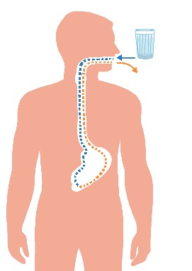

Наиболее эффективно удаление токсических веществ в скрытый период отравления (т.е. в период с момента поступления токсина в организм до появления первых признаков отравления).

После первичного удаления токсинов путём рефлекторного очищения желудка проводят его промывание, которое выполняется медицинским работником через зонд. До прибытия скорой медицинской помощи (или в тех случаях, когда нет возможности её вызвать) выполняют промывание желудка «ресторанным способом»: пострадавшего просят выпить жидкость, затем рефлекторно вызывают рвоту. Процедуру повторяют до чистых промывных вод.

Жидкости для промывания желудка:

• универсальной жидкостью является чуть тёплая вода (температура 20 – 24 °С); слишком теплую воду использовать нельзя из-за возможности усиления всасывания.

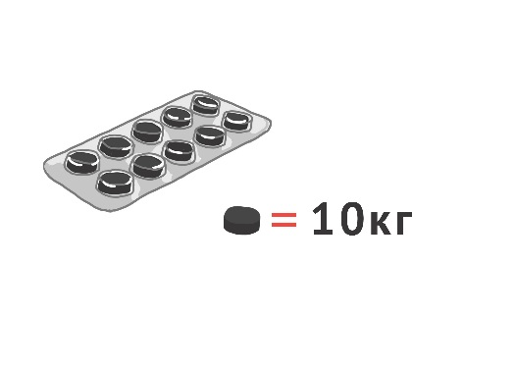

***ЭТО ВАЖНО!***

Объём однократного приёма жидкости зависит от возраста и не должен превышать дозу разового приёма пищи.

После промывания желудка пострадавшему дают адсорбенты, самый доступный из них – активированный уголь (1 таблетка на 10 кг массы тела).

Активированный уголь измельчают до порошка, добавляют воду и принимают полученную суспензию.

Если пострадавший находится без сознания:

• переводят пострадавшего в устойчивое боковое положение;

• осматривают ротовую полость, при необходимости её очищают;

• контролируют сердечную деятельность, дыхание до прибытия скорой медицинской помощи;

• при необходимости проводят сердечно-легочную реанимацию.

***ЭТО ВАЖНО!***

• отсутствие клинических проявлений острого отравления не освобождает от проведения мероприятий по удаления из желудка, не всосавшегося токсина;

• все отравления или подозрение на них требует немедленной госпитализации вне зависимости от тяжести состояния (через некоторое время состояние может оказаться угрожающим для жизни).

***ИНГАЛЯЦИОННЫЕ ОТРАВЛЕНИЯ***

Окись углерода (синоним – угарный газ) газ без цвета и запаха, образующийся при неполном сгорании органических соединений.

Обладает сильным токсическим действием, обусловленным способностью вытеснять кислород из оксигемоглобина, образуя карбоксигемоглобин.

Условия (причины) накопления угарного газа:

• неисправное печное отопление;

• в закрытых гаражах, с работающим двигателем автомобиля;

• пожар (в задымлённых помещениях).

При отравлении угарным газом характерны следующие признаки:

• головная боль в лобной и височных областях, часто опоясывающего характера (симптом обруча);

• головокружение;

• тошнота, рвота;

• шаткость походки;

• повышение температуры тела;

У пострадавших, извлечённых из очагов пожара, наблюдается затруднение дыхания, кашель, першение в горле, осиплость голоса.

Кожные покровы и видимые слизистые оболочки алого цвета.

В тяжелых случаях отмечается угнетение сознания (вплоть до комы), судороги, частый слабый пульс, урежение дыхания, возможна остановка дыхания и смерть.

***ПЕРВАЯ ПОМОЩЬ ПРИ ОТРАВЛЕНИЯХ УГАРНЫМ ГАЗОМ:***

• вывести (вынести) пострадавшего на свежий воздух;

• положение пострадавшего – с приподнятой головой (в случае потери сознания – в устойчивом боковом положении);

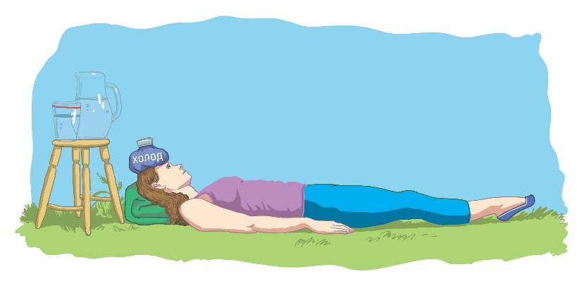

• при выраженном нарушении самочувствия, а также при отсутствии сознания – вызвать скорую медицинскую помощь;

• приложить холод к голове;

• дать питьё (если пострадавший в сознании);

• контролировать сознание, дыхание, сердцебиение;

• быть готовым к проведению сердечно-легочной реанимации.